Zapopan, Jalisco siendo las 10:08 horas del día 09 de mayo del 2025, en las instalaciones del Auditorio 1 ubicado en la Unidad Administrativa Basílica, andador 20 de noviembre S/N, en esta ciudad; se celebra la Novena Sesión Ordinaria del año 2025, del Comité de Adquisiciones, del Municipio de Zapopan, Jalisco; convocada por Dialhery Díaz González, representante del Presidente del Comité de Adquisiciones, con fundamento en lo dispuesto en el artículo 20, artículo 25 fracción II, artículo 28 y artículo 29 del Reglamento de Compras, Enajenaciones y Contratación de Servicios del Municipio de Zapopan, Jalisco.

**Punto número uno del orden del día, lista de asistencia.** Se procede a nombrar lista de asistencia, de conformidad con el Artículo 20 y 26 fracción III del Reglamento de Compras, Enajenaciones y Contratación de Servicios del Municipio de Zapopan, Jalisco;

**Estando presentes los integrantes con voz y voto:**

Representante del Presidente del Comité de Adquisiciones.

Dialhery Díaz González.

Suplente.

Dirección de Administración.

José Carlos Villalaz Becerra.

Titular.

Tesorería Municipal.  
Carlos Miguel Flores Preciado.  
Suplente.

Coordinación General de Desarrollo Económico y Combate a la Desigualdad.  
Jorge Enrique Taboada Gámez.  
Suplente.

Sindicatura.

Tania Álvarez Hernández.

Suplente.

Dirección de Desarrollo Agropecuario.

Antonio Martín del Campo Sáenz.

Suplente.

Representante de la Cámara Nacional de Comercio, Servicios y Turismo de Guadalajara.

Rogelio Alejandro Muñoz Prado.

Titular.

Consejo de Cámaras Industriales de Jalisco.  
Bricio Baldemar Rivera Orozco.

Suplente.

**Estando presentes los vocales permanentes con voz:**

Contraloría Ciudadana.

Juan Carlos Razo Martínez.

Suplente.

Área Jurídica de la Dirección de Adquisiciones.

Diego Armando Cárdenas Paredes.

Titular.

Regidor Representante de la Fracción del Partido Acción Nacional.  
Jorge Urdapilleta Núñez  
Suplente.

Representante de la Comisión Colegiada y Permanente de Hacienda, Patrimonio y Presupuestos.

Elsa Paola Rubio Huerta

Suplente.  
Representante de la Fracción del Partido de Movimiento de Regeneración Nacional.  
Diego Ortega Puga.Suplente.

Secretario Técnico y Ejecutivo.

Luz Elena Rosete Cortés  
Titular.

**Punto número dos del orden del día, declaración de quórum.** Se declara que existe quórum legal requerido para sesionar válidamente a las 10:10 horas, de conformidad con el Artículo 30, del Reglamento de Compras, Enajenaciones y Contratación de Servicios del Municipio de Zapopan, Jalisco.

**Punto número tres del orden del día, aprobación orden del día.** Para desahogar esta Novena Sesión Ordinaria del Comité de Adquisiciones Municipales, se propone el siguiente Orden del Día, de conformidad con el Reglamento de Compras, Enajenaciones y Contratación de Servicios del Municipio de Zapopan, Jalisco, Artículo 25 fracción IV, el cual solicito al secretario de cuenta del mismo, por lo que se procede a dar inicio a esta sesión bajo el siguiente orden del día:

**Orden del Día**:

1. Registro de asistencia.
2. Declaración de Quórum.
3. Aprobación del orden del día.
4. Lectura y aprobación del acta anterior.
5. Agenda de Trabajo:
   1. Presentación de cuadros de procesos de licitación pública con concurrencia del Comité, o
   2. Presentación de ser el caso e informe de adjudicaciones directas y,
      * 1. Adjudicaciones Directas de acuerdo al Artículo 99, Fracción I y III del Reglamento de Compras, Enajenaciones y Contratación de Servicios del Municipio de Zapopan Jalisco.
        2. Adjudicaciones Directas de acuerdo al Artículo 99, Fracción IV del Reglamento de Compras, Enajenaciones y Contratación de Servicios del Municipio de Zapopan Jalisco.
   3. Presentación de bases para su aprobación.
6. Asuntos Varios

Dialhery Díaz González, representante suplente del Presidente del Comité de Adquisiciones, comenta está a su consideración el orden del día, por lo que en votación económica les pregunto si se aprueba, siendo la votación de la siguiente manera:

***Aprobado por unanimidad de votos por parte de los integrantes del Comité presentes.***

**Punto CUARTO del Orden del Día:**

Les informo que, adjunto a la convocatoria de esta sesión se les hizo llegar de manera electrónica el acta en su versión estenográfica correspondiente a la sesión:

**Acta sesión 08 ordinaria de fecha 10 de abril del 2025**

Dialhery Díaz González, representante suplente del Presidente del Comité de Adquisiciones, comenta someto a su consideración el omitir LA LECTURA de dicha acta, en virtud de haber sido enviada con antelación, por lo que en votación económica les pregunto si se aprueba; siendo la votación de la siguiente manera:

***Aprobado por unanimidad de votos por parte de los integrantes del Comité presentes.***

Dialhery Díaz González, representante suplente del Presidente del Comité de Adquisiciones, menciona no habiendo recibido observaciones, se pone a su consideración la aprobación del CONTENIDO del actaen su versión estenográfica correspondiente a la sesión08 ordinaria de fecha 10 de abril del 2025**,** por lo que en votación económica les pregunto si se aprueba el contenido del acta anterior, siendo la votación de la siguiente manera:

***Aprobado por unanimidad de votos por parte de los integrantes del Comité presentes.***

**Inciso 1 de la Agenda de Trabajo.**

**Presentación de cuadros de procesos de licitación pública con concurrencia del Comité, de bienes o servicios, enviados previamente para su revisión y análisis de manera electrónica.**

**Se solicita su autorización para pasar al Cuadro y bases de la Comisaria General de Seguridad Publica.**

Luz Elena Rosete Cortés, Secretario Técnico del Comité de Adquisiciones, da cuenta de que se integran al desahogo de la presente sesión **Cesar Daniel Hernández Jiménez,** titular delConsejo Desarrollo Agropecuario y Agroindustrial de Jalisco, A.C., Consejo Nacional Agropecuario y **Myrna Mariana Silva Vargas,** representante suplente de la Fracción del Partido Futuro.

**Número de Cuadro:** 01.09.2025

**Licitación Pública Local con Participación del Comité:** 202500638

**Área Requirente:** Dirección de Programas Sociales Municipales adscrita a la Coordinación General de Desarrollo Económico y Combate a la Desigualdad

**Objeto de licitación:** Juegos y Gimnasios al Aire Libre

Se pone a la vista el expediente de donde se desprende lo siguiente:

**Proveedores que cotizan:**

1. María Guadalupe Pizaña Robles.
2. Infraestructura Rhino77, S.A. de C.V.
3. Reddpark Mobiliario, S. de R.L. de C.V.

Los licitantes cuyas proposiciones fueron desechadas:

|  |  |
| --- | --- |
| **Licitante** | **Motivo** |
| María Guadalupe Pizaña Robles | **Licitante No Solvente,**  **Posterior al acto de presentación y apertura de proposiciones se detectó, que:**  **Los documentos que contiene la propuesta en su mayoría no se encuentran dirigidos al Comité de Adquisiciones del Municipio de Zapopan, motivo de desechamiento conforme a lo establecido en el apartado "Forma en la que se deberán presentar las proposiciones” página 5 de Bases de licitación.**  **Presenta Carta de Estratificación (Anexo 4) de manera incompleta toda vez que no integra la totalidad del contenido que la conforma de acuerdo al formato establecido en Bases de licitación, página 27.**  **Presenta propuesta económica con un monto global total por encima del 10% de la media del estudio de mercado de conformidad al art. 71 de la Ley de Compras Gubernamentales, Enajenaciones y Contratación de Servicios del Estado de Jalisco y sus Municipios.** |
| Infraestructura Rhino77, S.A. de C.V. | **Licitante No Solvente,**  **Posterior al acto de presentación y apertura de proposiciones se detectó, que:**  **No presenta Comprobante Fiscal Digital por Internet (CFDI) del pago del Impuesto sobre Nómina del Estado, ni carta de justificación, motivo de desechamiento conforme a lo establecido en el apartado "Documentos a integrar a la propuesta" página 7 numeral 10 de Bases de licitación.** |

Los licitantes cuyas proposiciones resultaron solventes son los que se muestran en el siguiente cuadro:

**REDDPARK MOBILIARIO, S. DE R.L. DE C.V.**

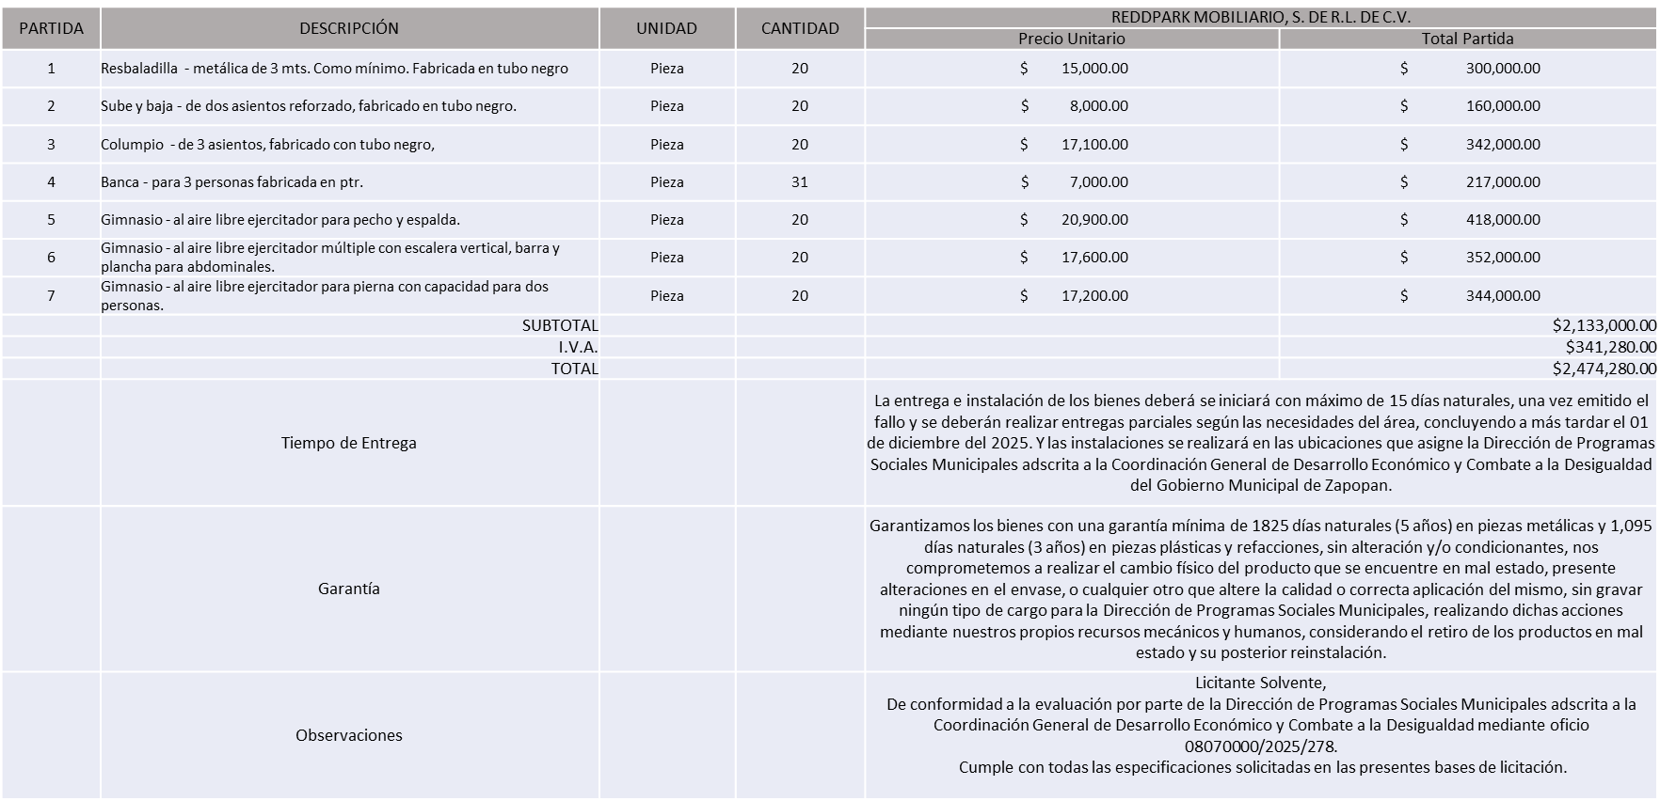

Responsable de la evaluación de las proposiciones:

|  |  |
| --- | --- |
| **Nombre** | **Cargo** |
| Miguel España Osuna | Jefe de Unidad Departamental C |
| Salvador Villaseñor Aldama | Coordinador General de Desarrollo Económico y Combate a la Desigualdad |

**Mediante oficio de análisis técnico número 08070000/2025/278**

Nota: De conformidad a la evaluación mediante oficio 08070000/2025/278 emitido por parte de la Dirección de Programas Sociales Municipales adscrita a la Coordinación General de Desarrollo Económico y Combate a la Desigualdad, mismo que refiere de las 03 propuestas presentadas, 01 cumple con los requerimientos técnicos, económicos, así como los puntos adicionales solicitados en las bases de licitación, por lo que se sugiere dictaminar el fallo al único licitante solvente.

Cabe hacer mención que el licitante propuesto como adjudicado, solicita en su propuesta un anticipo de hasta un 50% del monto total de la Orden de Compra, esto de conformidad al artículo 78 de la Ley de Compras Gubernamentales, Enajenaciones y Contratación de Servicios del Estado de Jalisco y sus Municipios.

En virtud de lo anterior y de acuerdo a los criterios establecidos en bases, al ofertar en mejores condiciones se pone a consideración por parte del área requirente la adjudicación a favor de:

**REDDPARK MOBILIARIO, S. DE R.L. DE C.V. POR UN MONTO TOTAL DE $ 2,474,280.00**

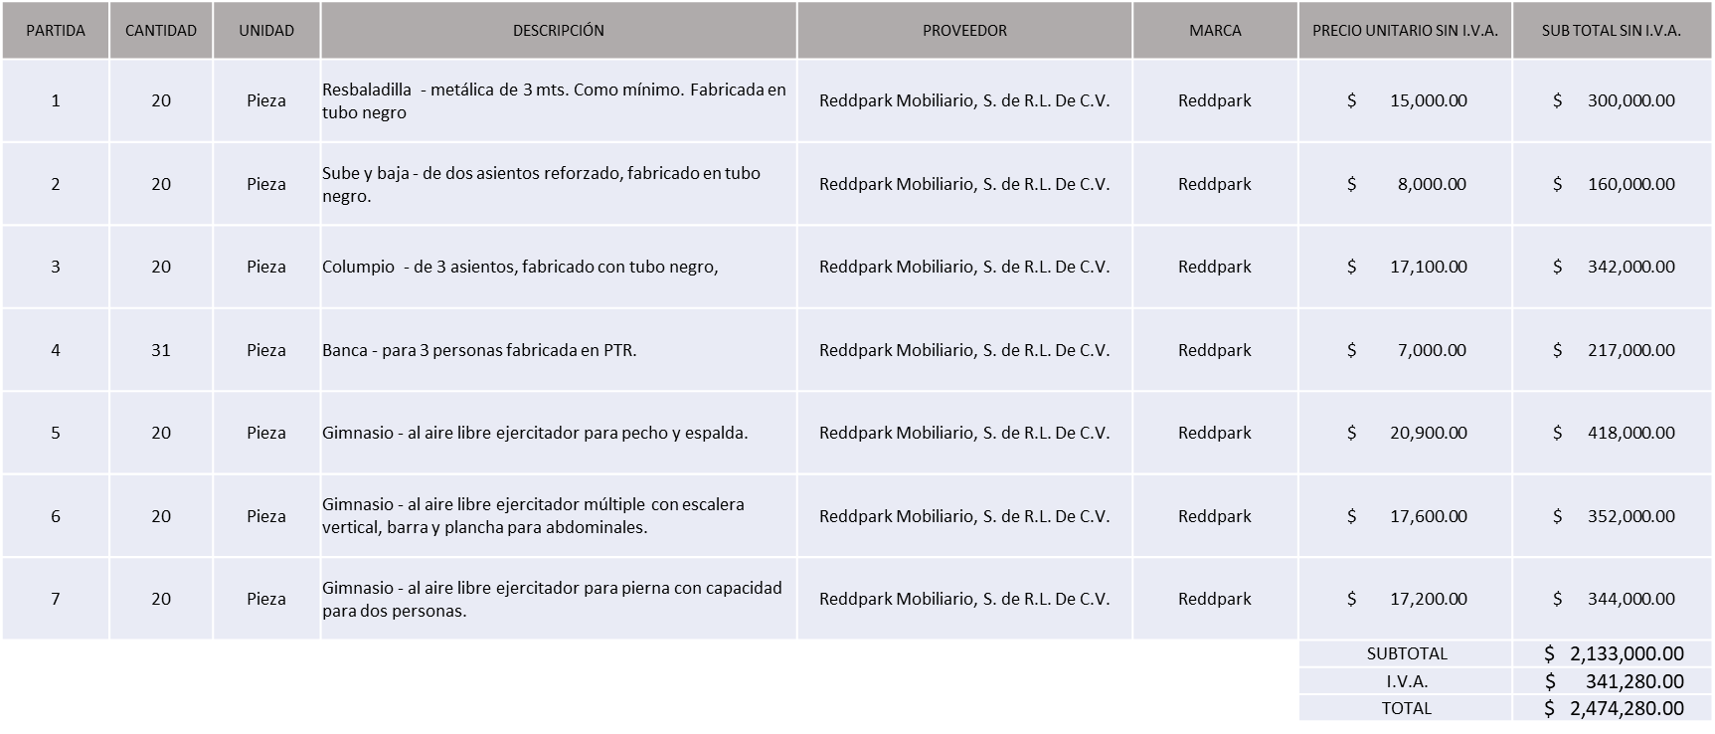

La convocante tendrá 10 días hábiles para emitir la orden de compra / pedido posterior a la emisión del fallo.

El proveedor adjudicado tendrá 5 días hábiles después de la notificación vía correo electrónico por parte de la convocante (por el personal autorizado para este fin) para la recepción firma y entrega de la orden de compra/pedido, previa entrega de garantía correspondiente.

Si el interesado no firma el contrato por causas imputables al mismo, la convocante podrá sin necesidad de un nuevo procedimiento, adjudicar el contrato al licitante que haya obtenido el segundo lugar, siempre que la diferencia en precio con respecto a la proposición inicialmente adjudicada no sea superior a un margen del diez por ciento.

El contrato deberá ser firmado por el representante legal que figure en el acta constitutiva de la empresa o en su defecto cualquier persona que cuente con poder notarial correspondiente.

El área requirente será la responsable de elaborar los trámites administrativos correspondientes para solicitar la elaboración del contrato, así como el seguimiento del trámite de pago correspondiente.

Todo esto con fundamento en lo dispuesto por los artículos 107, 108, 113, 119 y demás relativos del Reglamento de Compras, Enajenaciones y Contratación de Servicios del Municipio de Zapopan, Jalisco.

Dialhery Díaz González, representante suplente del Presidente del Comité de Adquisiciones, comenta De conformidad con el artículo 24, fracción VII del Reglamento de Compras, Enajenaciones y Contratación de Servicios del Municipio de Zapopan, Jalisco, se somete a su resolución para su aprobación de fallo por parte de los integrantes del Comité de Adquisiciones a favor del proveedor, **REDDPARK MOBILIARIO, S. DE R.L. DE C.V.**, los que estén por la afirmativa, sírvanse manifestarlo levantando su mano.

***Aprobado por Unanimidad de votos por parte de los integrantes del Comité presentes.***

**Número de Cuadro:** 02.09.2025

**Licitación Pública Local con Participación del Comité:** 202500640

**Área Requirente:** Dirección de Programas Sociales Municipales adscrita a la Coordinación General de Desarrollo Económico y Combate a la Desigualdad

**Objeto de licitación:** Islas Infantiles

Se pone a la vista el expediente de donde se desprende lo siguiente:

**Proveedores que cotizan:**

1. Infraestructura Rhino77, S.A. de C.V.
2. Reddpark Mobiliario, S. de R.L. de C.V.

Los licitantes cuyas proposiciones fueron desechadas:

|  |  |
| --- | --- |
| **Licitante** | **Motivo** |
| Infraestructura Rhino77, S.A. de C.V. | **Licitante No Solvente,**  **Posterior al acto de presentación y apertura de proposiciones se detectó por parte del área convocante, que:**  **No presenta Comprobante Fiscal Digital por Internet (CFDI) del pago del Impuesto sobre Nómina del Estado, ni carta de justificación de motivos, motivo de desechamiento de conformidad al apartado Documentos a integrar a la propuesta página 7, numeral 10 de Bases de Licitación.** |

Los licitantes cuyas proposiciones resultaron solventes son los que se muestran en el siguiente cuadro:

**REDDPARK MOBILIARIO, S. DE R.L. DE C.V.**

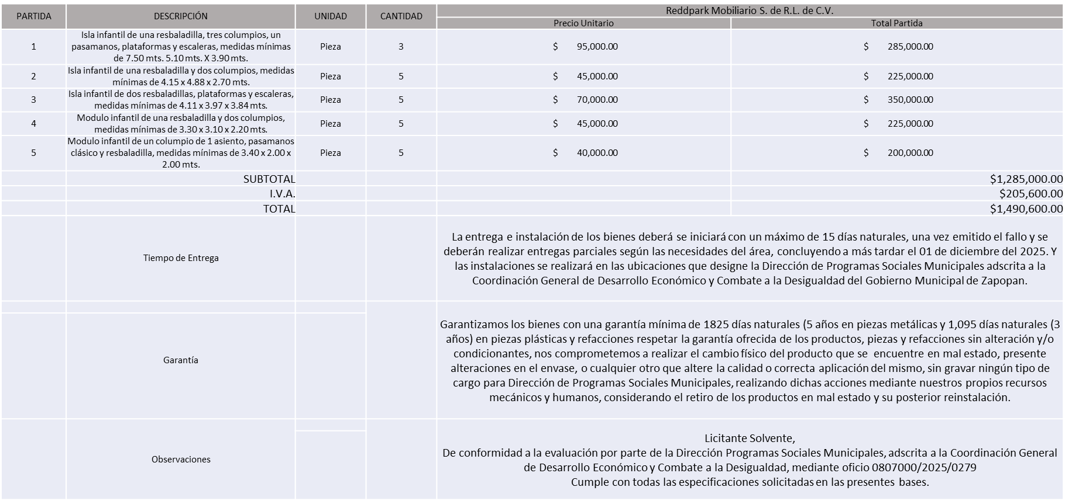

El responsable de la evaluación de las proposiciones:

|  |  |
| --- | --- |
| **Nombre** | **Cargo** |
| Miguel España Osuna | Jefe de Unidad Departamental C |
| Salvador Villaseñor Aldama | Coordinador General de Desarrollo Económico y Combate a la Desigualdad |

**Mediante oficio de análisis técnico número 08070000/2025/0279**

**Nota:** De conformidad a la evaluación mediante oficio No. 0807000/2025/0279 emitido por parte de la Dirección de Dirección de Programas Sociales Municipales adscrita a la Coordinación General de Desarrollo Económico y Combate a la Desigualdad, mismo que refiere de las 02 propuestas presentadas, 01 cumple con los requerimientos técnicos, económicos, así como con los puntos adicionales solicitados en las bases de licitación, por lo que se sugiere dictaminar el fallo a favor del único licitante solvente.

Cabe mencionar que el licitante solicita en su propuesta un anticipo de hasta un 50% del monto total de la orden de compra de conformidad al artículo 78 de la Ley de Compras Gubernamentales, Enajenaciones y Contratación de Servicios del Estado de Jalisco y sus Municipios.

En virtud de lo anterior y de acuerdo a los criterios establecidos en bases, al ofertar en mejores condiciones se pone a consideración por parte del área requirente la adjudicación a favor de:

**REDDPARK MOBILIARIO, S. DE R.L. DE C.V. POR UN MONTO TOTAL DE $ 1,490.600.00**

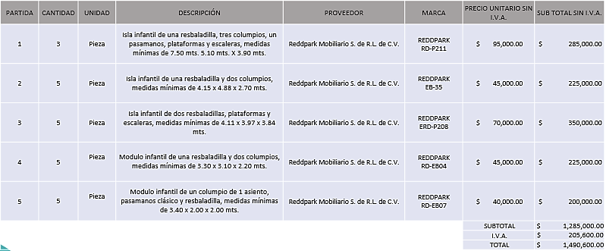

La convocante tendrá 10 días hábiles para emitir la orden de compra / pedido posterior a la emisión del fallo.

El proveedor adjudicado tendrá 5 días hábiles después de la notificación vía correo electrónico por parte de la convocante (por el personal autorizado para este fin) para la recepción firma y entrega de la orden de compra/pedido, previa entrega de garantía correspondiente.

Si el interesado no firma el contrato por causas imputables al mismo, la convocante podrá sin necesidad de un nuevo procedimiento, adjudicar el contrato al licitante que haya obtenido el segundo lugar, siempre que la diferencia en precio con respecto a la proposición inicialmente adjudicada no sea superior a un margen del diez por ciento.

El contrato deberá ser firmado por el representante legal que figure en el acta constitutiva de la empresa o en su defecto cualquier persona que cuente con poder notarial correspondiente.

El área requirente será la responsable de elaborar los trámites administrativos correspondientes para solicitar la elaboración del contrato, así como el seguimiento del trámite de pago correspondiente.

Todo esto con fundamento en lo dispuesto por los artículos 107, 108, 113, 119 y demás relativos del Reglamento de Compras, Enajenaciones y Contratación de Servicios del Municipio de Zapopan, Jalisco.

Dialhery Díaz González, representante suplente del Presidente del Comité de Adquisiciones, comenta de conformidad con el artículo 24, fracción VII del Reglamento de Compras, Enajenaciones y Contratación de Servicios del Municipio de Zapopan, Jalisco, se somete a su resolución para su aprobación de fallo por parte de los integrantes del Comité de Adquisiciones a favor del proveedor, **REDDPARK MOBILIARIO, S. DE R.L. DE C.V**., los que estén por la afirmativa, sírvanse manifestarlo levantando su mano.

***Aprobado por Unanimidad de votos por parte de los integrantes del Comité presentes***

**Número de Cuadro:** 03.09.2025

**Licitación Pública Local con Participación del Comité:** 202500582 Segunda Ronda

**Área Requirente:** Dirección de Programas Sociales Municipales adscrita a la Coordinación General de Desarrollo Económico y Combate a la Desigualdad

**Objeto de licitación:** Equipos de Cómputo Portátiles

Se pone a la vista el expediente de donde se desprende lo siguiente:

**Proveedores que cotizan:**

1. Gama Sistemas. S.A. de C.V.
2. Compucad, S.A. de C.V.
3. Tec Suministros, S.A. de C.V.
4. M.G. Micros de Occidente, S.A. de C.V.
5. Avances Técnicos en Informática, S.A. de C.V.
6. Servicios Informáticos Avanzados, S.A. de C.V.
7. Solución en Copiadoras Corporativas, S.A. de C.V.

Los licitantes cuyas proposiciones fueron desechadas:

|  |  |
| --- | --- |
| **Licitante** | **Motivo** |
| Gama Sistemas, S.A. de C.V. | **Licitante No Solvente,**  **Posterior al acto de presentación y apertura de proposiciones se detectó, que:**  **Presenta propuesta Económica, en la única la partida, por encima del 10% de la media del estudio de mercado de conformidad al Artículo 71 de la Ley de Compras Gubernamentales, Enajenaciones y Contratación de Servicios del Estado de Jalisco y sus Municipios.** |
| Tec Suministros, S.A. de C.V. | **Licitante No Solvente,**  **Posterior al acto de presentación y apertura de proposiciones se detectó, que:**  **Presenta Comprobante Fiscal Digital por Internet (CFDI) de manera extemporánea, toda vez que lo presenta de fecha 13/03/2025 y este se solicita con máximo 30 días de emisión anteriores a la fecha de registro de las propuestas técnicas y económicas, al 14/04/2025.** |
| M.G. Micros de Occidente, S.A. de C.V. | **Licitante No Solvente,**  **Posterior al acto de presentación y apertura de proposiciones se detectó, que:**  **La propuesta no se encuentra firmada (Folio por contraloría 328) en su totalidad por el Representante Legal Facultado motivo de desechamiento conforme a lo establecido en Bases página 5.** |
| Avances Técnicos en Informática, S.A de C.V. | **Licitante No Solvente,**  **Posterior al acto de presentación y apertura de proposiciones se detectó, que:**  **No presenta Comprobante Fiscal Digital por Internet (CFDI) del pago del Impuesto sobre Nómina del Estado, ni carta de justificación de motivos; conforme a lo establecido en Bases página 7.** |
| Servicios Informáticos Avanzados, S.A. de C.V. | **Licitante No Solvente,**  **Posterior al acto de presentación y apertura de proposiciones se detectó, que:**  **Presenta propuesta Económica, en la única la partida, por encima del 10% de la media del estudio de mercado, de conformidad al Artículo 71 de la Ley de Compras Gubernamentales, Enajenaciones y Contratación de Servicios del Estado de Jalisco y sus Municipios.**  **NOTA: El licitante presenta la mayoría de documentos indicando como número de requisición 202500582-02 siendo lo correcto 202500582 ronda 2, los dígitos -02 posteriores al número de requisición corresponden a un proceso de licitación complementaria.** |
| Solución en Copiadoras Corporativas, S.A. de C.V. | **Licitante No Solvente,**  **Posterior al acto de presentación y apertura de proposiciones se detectó, que:**  **Presenta propuesta Económica, en la única la partida, por encima del 10% de la media del estudio de mercado de conformidad al Artículo 71 de la Ley de Compras Gubernamentales, Enajenaciones y Contratación de Servicios del Estado de Jalisco y sus Municipios.** |
| Compucad, S.A. de C.V. | **Licitante No Solvente,**  **Posterior al acto de presentación y apertura de proposiciones se detectó, que:**  **Presenta Comprobante Fiscal Digital por Internet (CFDI) de manera extemporánea, toda vez que lo presenta de fecha 14/03/2025 y este se solicita con máximo 30 días de emisión anteriores a la fecha de registro de las propuestas técnicas y económicas, al 14/04/2025.** |

Los licitantes cuyas proposiciones resultaron solventes son los que se muestran en el siguiente cuadro:

**NINGÚN LICITANTE RESULTO SOLVENTE**

**Nota:** Posterior al acto de presentación y apertura de proposiciones realizada el día 14 de Abril del 2025 se detectó que de las 07 propuestas presentadas, ninguno de los licitantes cumplió con las especificaciones técnicas ya que no fueron presentadas con la totalidad de los requisitos indicados en las bases de la presente licitación, por lo que conforme al Artículo 71 de la Ley de Compras Gubernamentales, Enajenaciones y Contratación de Servicios del Estado de Jalisco y sus Municipios, y en términos del Artículo 86 del Reglamento de Compras, Enajenaciones y Contratación de Servicios del Municipio de Zapopan, se procede a declarar desierta solicitándose autorización para una siguiente ronda, Ronda 03 (tres), esto al prevalecer la necesidad de adquirir dichos bienes.

Dialhery Díaz González, representante suplente del Presidente del Comité de Adquisiciones, comenta de conformidad con el artículo 24, fracción VII del Reglamento de Compras, Enajenaciones y Contratación de Servicios del Municipio de Zapopan, Jalisco, se somete a su consideración, **se proceda a declararse desierta y se solicita su autorización para una siguiente ronda, Ronda 3 (tres)**, los que estén por la afirmativa, sírvanse manifestarlo levantando su mano.

***Aprobado por Unanimidad de votos por parte de los integrantes del Comité presentes***

**Número de Cuadro:** 04.09.2025

**Licitación Pública Local con Participación del Comité:** 202500588 Complemento del Cuadro 04.08.2025

**Área Requirente:** Dirección de Programas Sociales Municipales adscrita a la Coordinación General de Desarrollo Económico y Combate a la Desigualdad

**Objeto de licitación:** Pintura Vinílica y Trafico para El Programa “Zapopan Mi Colonia”

Se pone a la vista el expediente de donde se desprende lo siguiente:

**Proveedores que cotizan:**

1. Grupo Comercial Denbar, S.A.S. de C.V.
2. Grupo Ispe, S.A. de C.V.
3. Absalón Hugo Rivera Bugarín.
4. Eco Supply, S.A.P.I. de C.V.
5. Industrial de Pinturas Volton, S.A. de C.V.
6. Soyco Señalamientos, S.A. de C.V.
7. Estella Ingeniería, S.A. de C.V.
8. Manuel Jael García Moyano

Los licitantes cuyas proposiciones fueron desechadas:

|  |  |
| --- | --- |
| **Licitante** | **Motivo** |
| Grupo Ispe, S.A. de C.V.  **De acuerdo a la recepción de muestras le corresponde la muestra 2.** | **Licitante No Solvente**  **De conformidad a la evaluación por parte de la Dirección de Programas Sociales Municipales adscrita a la Coordinación General de Desarrollo Económico y Combate a la Desigualdad mediante oficio: 08070000/2025/0249 y 08070000/2025/0270**  **Partidas 1, 2, 3, 7, 8 y 9.**  **No presenta certificado de fabricante vigente emitido por la Profeco donde haga constar que la pintura vinílica ofertada cumple con al menos 3000 ciclos de lavado, el cual se solicitó según Junta de Aclaraciones realizada el 26 de marzo de 2025 a las 10:30. En su lugar presenta certificado emitido por la EMA sin especificar los ciclos de lavado. Por lo que no es solvente para las partidas 1, 2 y 3.**  **No especifica tiempo de garantía para la partida 7 Pintura Esmalte.**  **No presenta ficha técnica para las partidas 8 y 9 solicitadas en las bases de licitación página 22.**  **Posterior a la presentación y apertura de propuestas se detectó que: presenta su propuesta Económica para la partida 9 por encima del 10% de la media del estudio de mercado de conformidad al Artículo 71 de la Ley de Compras Gubernamentales, Enajenaciones y Contratación de Servicios del Estado de Jalisco y sus Municipios**  **Muestras para partida 1, 2 y 3 no se aplican por incumplir técnicamente, a fin de no dañar la muestra.** |
| Absalón Hugo Rivera Bugarín.  **De acuerdo a la recepción de muestras le corresponde la muestra 1.** | **Licitante No Solvente.**  **Posterior a la presentación y apertura de propuestas se detectó que:**  **Presenta su propuesta Económica para la partida 8 por debajo del 40% de la media del estudio de mercado de conformidad al Artículo 71 de la Ley de Compras Gubernamentales, Enajenaciones y Contratación de Servicios del Estado de Jalisco y sus Municipios.**  **Presenta su propuesta Económica para la partida 9 por encima del 10% de la media del estudio de mercado de conformidad al Artículo 71 de la Ley de Compras Gubernamentales, Enajenaciones y Contratación de Servicios del Estado de Jalisco y sus Municipios** |
| Eco Supply, S.A.P.I. de C.V.  **De acuerdo a la recepción de muestras le corresponde la muestra 7.** | **Licitante No Solvente.**  **De conformidad a la evaluación por parte de la Dirección de Programas Sociales Municipales adscrita a la Coordinación General de Desarrollo Económico y Combate a la Desigualdad mediante oficio: 08070000/2025/0249 y 08070000/2025/0270**  **No solvente en Partidas 1, 2 y 3**  **La ficha técnica presentada, correspondiente a la pintura vinílica ofertada indica una lavabilidad (ciclos) de 1,500-2,500 cantidad que no cumple con las características de una pintura vinílica tipo B, solicitada en las bases de licitación. Asimismo, presenta certificado de fabricante vigente emitido por la Profeco donde consta que la pintura vinílica ofertada cumple con 2,500 ciclos de lavado, siendo lo solicitado al menos 3,000 ciclos de lavado, según Junta de Aclaraciones realizada el 26 de marzo de 2025 a las 10:30.**  **Posterior a la presentación y apertura de propuestas se detectó que: presenta su propuesta Económica para la partida 2, 3, 8 y 9 por debajo del 40% de la media del estudio de mercado de conformidad al Artículo 71 de la Ley de Compras Gubernamentales, Enajenaciones y Contratación de Servicios del Estado de Jalisco y sus Municipios.**  **Muestras para partida 1, 2 y 3 no se aplican por incumplir técnicamente, a fin de no dañar la muestra.**  **Para la partida 7 no se aplicó, debido a que presentaba su muestra fuera de lo solicitado en las bases de licitación.** |
| Industrial de Pinturas Volton, S.A. de C.V.  **De acuerdo a la recepción de muestras le corresponde la muestra 5.** | **Licitante No Solvente.**  **De conformidad a la evaluación por parte de la Dirección de Programas Sociales Municipales adscrita a la Coordinación General de Desarrollo Económico y Combate a la Desigualdad mediante oficio: 08070000/2025/0249 y 08070000/2025/0270**  **NO Solvente en partidas 1, 2, 3 y 7**  **La Ficha Técnica presentada para la pintura Vinílica corresponde a la Marca Volton, línea COLORVOL, PINTURA Vinílica para interiores y exteriores tipo B acabado Mate y presenta certificado de fabricante vigente emitido por la Profeco analizando pintura Vinílica Mate color Blanco Categoría “AA” Tipo I por lo que no guardan relación.**  **La unidad de medida plasmada en su propuesta económica para la partida 7 es Cubeta siendo Galón lo solicitado en bases.** |
| Soyco Señalamientos, S.A. de C.V.  **De acuerdo a la recepción de muestras le corresponde la muestra 9.** | **Licitante No Solvente.**  **De conformidad a la evaluación por parte de la Dirección de Programas Sociales Municipales adscrita a la Coordinación General de Desarrollo Económico y Combate a la Desigualdad mediante oficio: 08070000/2025/0249 y 08070000/2025/0270**  **No solvente en partidas 1, 2, 3, 4, 5, 6, 7, 8, 9 y 10**  **No cumple con el tiempo de entrega solicitado en las bases de licitación página 22, siendo lo solicitado iniciar con un máximo de 15 días naturales una vez adjudicado el fallo concluyendo a más tardar el 01 de diciembre del 2025 y manifiesta tiempo de entrega iniciando en 15 días hábiles después de firmar el contrato, asimismo no informa fecha de conclusión.**  **La Ficha Técnica presentada para la pintura Vinílica corresponde a la Marca Prisa línea RIVINOL 7 y Presenta certificado de fabricante vigente emitido por la Profeco analizando pintura POLIPRISA Premium por lo que no guardan relación. No se considera solvente en las partidas 1, 2 y 3.**  **No presenta ficha técnica para las partidas 6, 7 y 10 solicitadas en las bases de licitación página 22.**  **Posterior al acto de presentación y apertura de proposiciones se detectó, que:**  **Presenta su propuesta Económica para la partida 9 por encima del 10% de la media del estudio de mercado de conformidad al Artículo 71 de la Ley de Compras Gubernamentales, Enajenaciones y Contratación de Servicios del Estado de Jalisco y sus Municipios.**  **Presenta su propuesta Económica para la partida 8 por debajo del 40% de la media del estudio de mercado de conformidad al Artículo 71 de la Ley de Compras Gubernamentales, Enajenaciones y Contratación de Servicios del Estado de Jalisco y sus Municipios.**  **Para las partidas 1, 2 y 3, no se aplicaron sus muestras debido a que incumplían técnicamente, posterior a esto se detectó que era insolvente para la presente licitación por tiempos de entrega.** |
| Estella Ingeniería, S.A. de C.V.  **De acuerdo a la recepción de muestras le corresponde la muestra 3.** | **Licitante no solvente.**  **De conformidad a la evaluación por parte de la Dirección de Programas Sociales Municipales adscrita a la Coordinación General de Desarrollo Económico y Combate a la Desigualdad mediante oficio: 08070000/2025/0249 y 08070000/2025/0270**  **No solvente en partidas 1, 2 y 3.**  **No presenta certificado de fabricante vigente emitido por la Profeco donde haga constar que la pintura vinílica ofertada cumple con al menos 3000 ciclos de lavado, el cual se solicitó según Junta de Aclaraciones realizada el 26 de marzo de 2025 a las 10:30. En su lugar presenta carta bajo protesta de decir verdad de cumplimiento de 3000 ciclos de lavado.**  **Posterior al acto de presentación y apertura de proposiciones se detectó, que:**  **Presenta su propuesta Económica para la partida 9 por encima del 10% de la media del estudio de mercado de conformidad al Artículo 71 de la Ley de Compras Gubernamentales, Enajenaciones y Contratación de Servicios del Estado de Jalisco y sus Municipios.**  **Para las partidas 1, 2 y 3, no se aplicaron sus muestras debido a que incumplían técnicamente.** |
| Manuel Jael García Moyano.  **De acuerdo a la recepción de muestras le corresponde la muestra 8.** | **Licitante No Solvente,**  **De conformidad a la evaluación por parte de la Dirección de Programas Sociales Municipales adscrita a la Coordinación General de Desarrollo Económico y Combate a la Desigualdad mediante oficio: 08070000/2025/0249 y 08070000/2025/0270**  **No solvente en partidas 1, 2 y 3.**  **Presenta certificado de fabricante vigente emitido por la Profeco donde consta que la pintura vinílica ofertada cumple con 2,061 ciclos de lavado, siendo lo solicitado al menos 3,000 ciclos de lavado, según Junta de Aclaraciones realizada el 26 de marzo de 2025 a las 10:30.**  **Posterior al acto de presentación y apertura de proposiciones se detectó, que:**  **Presenta su propuesta Económica para la partida 9 por encima del 10% de la media del estudio de mercado de conformidad al Artículo 71 de la Ley de Compras Gubernamentales, Enajenaciones y Contratación de Servicios del Estado de Jalisco y sus Municipios.**  **Presenta su propuesta Económica para la partida 6 por debajo del 40% de la media del estudio de mercado de conformidad al Artículo 71 de la Ley de Compras Gubernamentales, Enajenaciones y Contratación de Servicios del Estado de Jalisco y sus Municipios.**  **Para las partidas 1, 2 y 3, no se aplicaron sus muestras debido a que incumplían técnicamente.** |

Los licitantes cuyas proposiciones resultaron solventes son los que se muestran en el siguiente cuadro:

**GRUPO COMERCIAL DENBAR, S.A.S. DE C.V., GRUPO ISPE, S.A. DE C.V., ABSALÓN HUGO RIVERA BUGARÍN., ECO SUPPLY, S.A.P.I. DE C.V., INDUSTRIAL DE PINTURAS VOLTON, S.A. DE C.V., ESTELLA INGENIERÍA, S.A. DE C.V., MANUEL JAEL GARCÍA MOYANO**

**SE ANEXA TABLA EN EXCELL**

El responsable de la evaluación de las proposiciones:

|  |  |
| --- | --- |
| **Nombre** | **Cargo** |
| Noelia Margarita Tapia González | Directora de Programas Sociales Municipales |
| Salvador Villaseñor Aldama | Coordinador General de Desarrollo Económico y Combate a la Desigualdad |

**Mediante oficio de análisis técnico número: 08070000/2025/0249 y 08070000/2025/0270**

**Nota:** De conformidad a la evaluación mediante oficio 08070000/2025/0249 así como el 08070000/2025/0270 emitido por parte de la Dirección de Programas Sociales Municipales adscrita a la Coordinación General de Desarrollo Económico y Combate a la Desigualdad, mismo que refiere de las 08 propuestas presentadas, 07 cumplen con los requerimientos técnicos, económicos, así como los puntos adicionales solicitados en las bases de licitación, por lo que se sugiere dictaminara favor de los licitantes que cumplen con la evaluación de muestras y que oferten la propuesta económica más baja en las partidas asignadas, es decir:

Partida 1, 2 y 3: Absalón Hugo Rivera Bugarin

Partida 4: Manuel Jael García Moyano

Partida 5: Grupo Ispe S.A. de C.V.

Partida 7: Grupo Comercial Denbar S.A.S. de C.V.

Partida 10: Eco Supply S.A.P.I. de C.V.

NOTA: Posterior al acto de presentación y apertura de proposiciones realizada el día 31 de marzo del 2025, y derivado del comparativo de propuestas presentadas se observa que para las partidas 6, 8 y 9 presentan propuestas económicas que se encuentran por debajo del 40%, por debajo de la media del estudio de mercado, por lo que de conformidad al Artículo 71 de la Ley de Compras Gubernamentales, Enajenaciones y Contratación de Servicios del Estado de Jalisco y sus Municipios y el Artículo 86 del Reglamento de Compras, Enajenaciones y Contratación de Servicios del Municipio de Zapopan, se procede a declarar desiertas las partidas 6, 8 y 9, por lo que en términos del Artículo 87 de dicho reglamento se solicita la cancelación de las presentes partidas, y al persistir la necesidad de la adquisición de dichos bienes se solicita su autorización para la realización de un nuevo procedimiento con nuevo estudio de mercado, nuevas bases y nueva requisición para llevar dicho proceso sin la concurrencia del Comité.

En virtud de lo anterior y de acuerdo a los criterios establecidos en bases, al ofertar en mejores condiciones se pone a consideración por parte del área requirente la adjudicación a favor de:

**ABSALÓN HUGO RIVERA BUGARIN, LAS PARTIDAS 1, 2 Y 3, POR UN MONTO TOTAL DE $ 2,434,571.11**

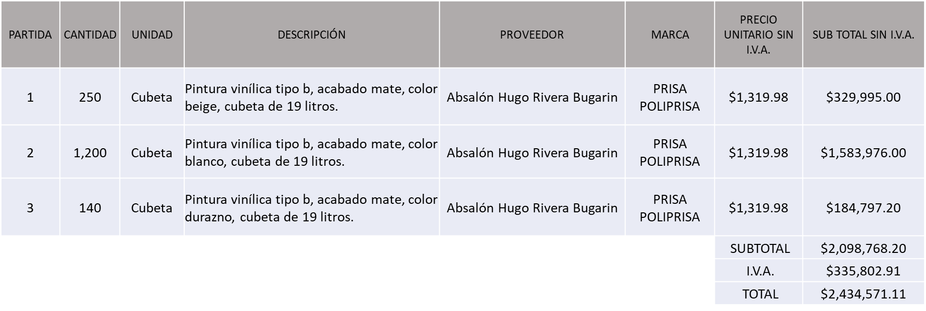

**MANUEL JAEL GARCÍA MOYANO, LA PARTIDA 4, POR UN MONTO TOTAL DE $180,385.80**

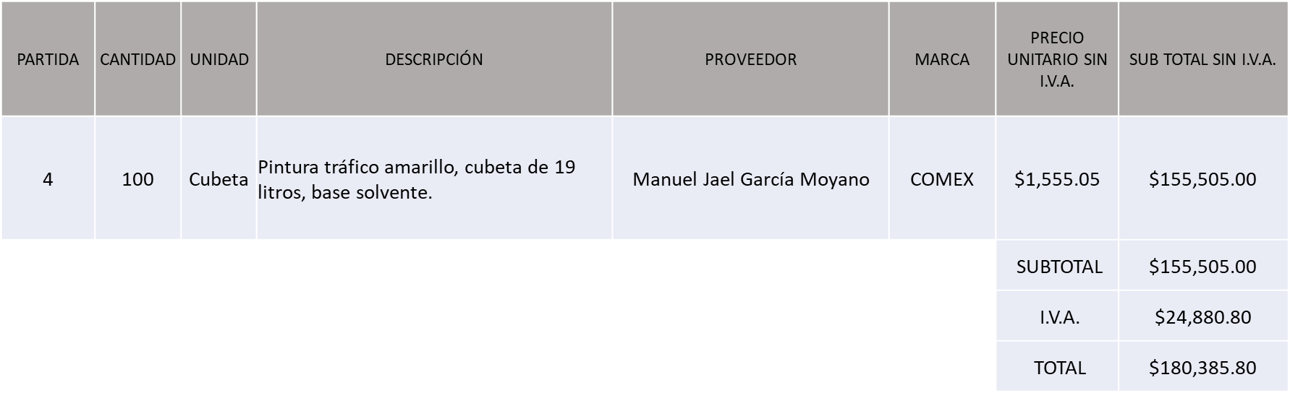

**GRUPO ISPE, S.A. DE C.V. LA PARTIDA 5, POR UN MONTO TOTAL DE $ 185,020.00**

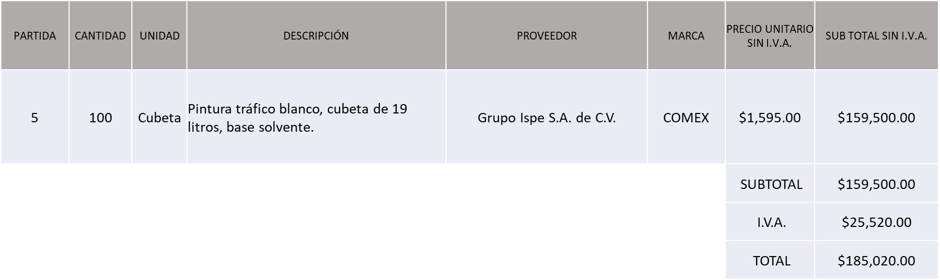

**GRUPO COMERCIAL DENBAR, S.A.S. DE C.V. LA PARTIDA 7, POR UN MONTO TOTAL DE $13,050.00**

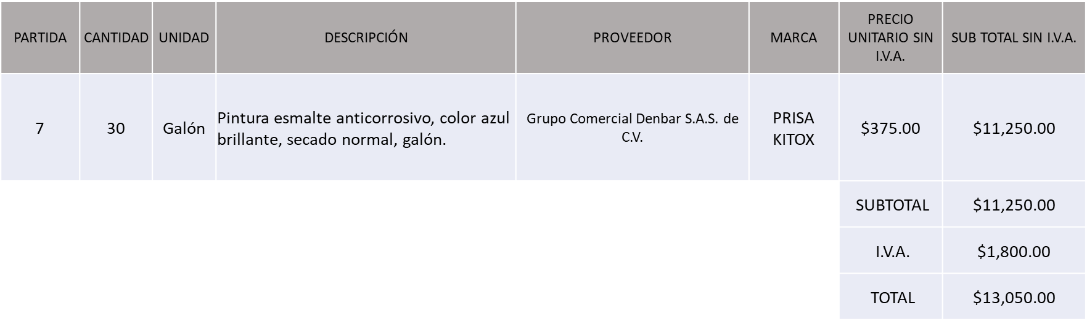

**ECO SUPPLY, S.A.P.I. DE C.V. LA PARTIDA 10, POR UN MONTO TOTAL DE $ 6,895.35**

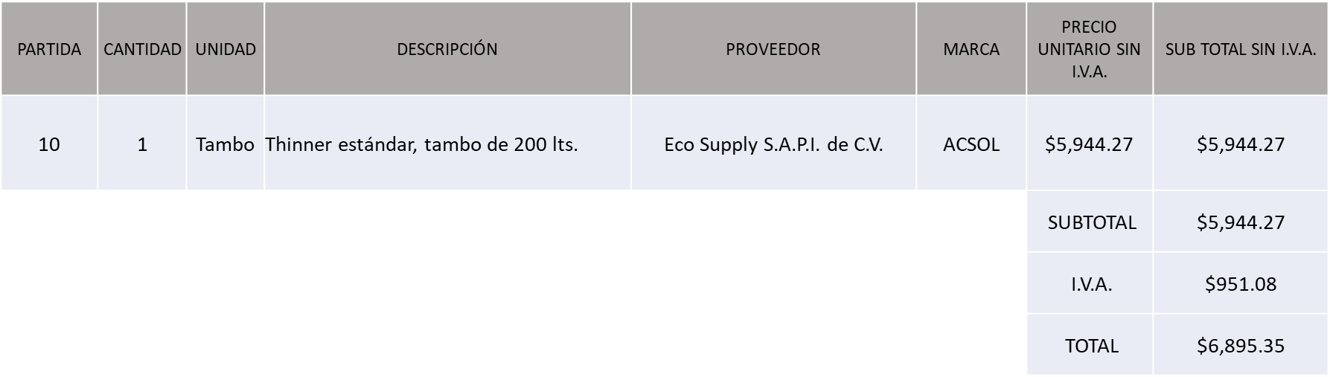

**MONTO TOTAL DE LA COMPRA $ 2,819,922.27**

La convocante tendrá 10 días hábiles para emitir la orden de compra / pedido posterior a la emisión del fallo.

El proveedor adjudicado tendrá 5 días hábiles después de la notificación vía correo electrónico por parte de la convocante (por el personal autorizado para este fin) para la recepción firma y entrega de la orden de compra/pedido, previa entrega de garantía correspondiente.

Si el interesado no firma el contrato por causas imputables al mismo, la convocante podrá sin necesidad de un nuevo procedimiento, adjudicar el contrato al licitante que haya obtenido el segundo lugar, siempre que la diferencia en precio con respecto a la proposición inicialmente adjudicada no sea superior a un margen del diez por ciento.

El contrato deberá ser firmado por el representante legal que figure en el acta constitutiva de la empresa o en su defecto cualquier persona que cuente con poder notarial correspondiente.

El área requirente será la responsable de elaborar los trámites administrativos correspondientes para solicitar la elaboración del contrato, así como el seguimiento del trámite de pago correspondiente.

Todo esto con fundamento en lo dispuesto por los artículos 107, 108, 113, 119 y demás relativos del Reglamento de Compras, Enajenaciones y Contratación de Servicios del Municipio de Zapopan, Jalisco.

Dialhery Díaz González, representante suplente del Presidente del Comité de Adquisiciones, solicita a los Integrantes del Comité de Adquisiciones el uso de la voz, a **Eduardo Alfredo Govea López** adscrito a la Dirección de Programas Sociales, los que estén por la afirmativa sírvanse manifestando levantando su mano.

***Aprobado por unanimidad de votos por parte de los integrantes del Comité presentes***

**Eduardo Alfredo Govea López** adscrito a la Dirección de Programas Sociales, dio contestación a las observacionesrealizadas por los Integrantes del Comité de Adquisiciones.

Dialhery Díaz González, representante suplente del Presidente del Comité de Adquisiciones, comenta de conformidad con el artículo 24, fracción VII del Reglamento de Compras, Enajenaciones y Contratación de Servicios del Municipio de Zapopan, Jalisco, se somete a su resolución para su aprobación de fallo por parte de los integrantes del Comité de Adquisiciones a favor del proveedor,proveedor **ABSALÓN HUGO RIVERA BUGARIN, MANUEL JAEL GARCÍA MOYANO, GRUPO ISPE , S.A. DE C.V., GRUPO COMERCIAL DENBAR, S.A.S. DE C.V. Y ECO SUPPLY, S.A.P.I. DE C.V., las partidas 6, 8 y 9, se solicita su cancelación, se realice un nuevo procedimiento con nuevo estudio de mercado, nuevas bases y nueva requisición sin concurrencia del comité,** los que estén por la afirmativa, sírvanse manifestarlo levantando su mano.

***Aprobado por Mayoría de votos por parte de los integrantes del Comité presentes, con un voto en contra por parte de Rogelio Alejandro Muñoz Prado, Representante Titular de la Cámara Nacional de Comercio, Servicios y Turismo de Guadalajara y con dos abstenciones por parte de Bricio Baldemar Rivera Orozco, Representante Suplente del Consejo de Cámaras Industriales de Jalisco y por parte de Cesar Daniel Hernández Jiménez Representante Titular del Consejo de Desarrollo Agropecuario y Agroindustrial de Jalisco, A.C.***

**Número de Cuadro:** 05.09.2025

**Licitación Pública Local con Participación del Comité:** 202500697

**Área Requirente:** Dirección de Desarrollo Agropecuario adscrita a la Coordinación General de Desarrollo Económico y Combate a la Desigualdad

**Objeto de licitación:** Servicio de Fumigación de Monocultivos con Drones Agrícolas T30 y T40

Se pone a la vista el expediente de donde se desprende lo siguiente:

**Proveedores que cotizan:**

1. K3 Ingeniería Asesoría y Servicios, S.A. de C.V.
2. Intergradus, S.A. de C.V.
3. Servicios Tecnológicos Itacate, S.A. de C.V.

Los licitantes cuyas proposiciones fueron desechadas:

|  |  |
| --- | --- |
| **Licitante** | **Motivo** |
| K3 Ingeniería Asesoría y Servicios, S.A. de C.V. | **Licitante No Solvente**  **Posterior al acto de presentación y apertura de proposiciones se detectó por parte del área convocante, qué:**  **Presenta Anexo 5 (Acreditación Legal), de manera incompleta toda vez que los licitantes no inscritos como Proveedor Municipal, deberán acreditar su existencia legal y personalidad jurídica para efectos de la suscripción de las proposiciones, mediante el anexo 5 y en caso de personas físicas deberán presentar copia de Identificación Oficial, tal como se indica en la página 6, numeral 5, inciso b "Si eres persona moral".**  **Presenta Cumplimiento de Obligaciones Fiscales, Artículo 32D del Código Fiscal de la Federación con opinión NEGATIVA, no dando cumplimiento de acuerdo a lo establecido en bases en la página 6, numeral 8.**  **No presenta Comprobante Fiscal Digital por Internet (CFDI) del pago del Impuesto sobre Nómina del Estado, ni carta de justificación de motivos; de acuerdo a lo establecido en bases en la página 6, numeral 10.**  **No presenta Constancia de Situación Fiscal en Materia de Aportaciones Patronales y Enteros de Descuentos Vigentes (INFONAVIT); de acuerdo a lo establecido en bases en la página 7, numeral 12.** |
| Integradus, S.A. de C.V. | **Licitante No Solvente**  **Posterior al acto de presentación y apertura de proposiciones se detectó por parte del área convocante, qué:**  **Presenta Carta de Estratificación (Anexo 4) de manera incompleta toda vez que no integra la totalidad del contenido que la conforma, de acuerdo al formato establecido en Bases, pág. 25.**  **Presenta Anexo 5 (Acreditación Legal), de manera incompleta toda vez que los licitantes no inscritos como Proveedor Municipal, deberán acreditar su existencia legal y personalidad jurídica para efectos de la suscripción de las proposiciones, mediante el anexo 5 y en caso de personas físicas deberán presentar copia de Identificación Oficial, tal como se indica en la página 6, numeral 5, inciso b "Si eres persona moral".**  **Presenta Cumplimiento de Obligaciones Fiscales, Artículo 32D del Código Fiscal de la Federación con opinión NEGATIVA, no dando cumplimiento de acuerdo a lo establecido en bases en la página 6, numeral 8.**  **No presenta Constancia de Situación Fiscal en Materia de Aportaciones Patronales y Enteros de Descuentos Vigentes (INFONAVIT); de acuerdo a lo establecido en bases en la página 7, numeral 12.** |

Los licitantes cuyas proposiciones resultaron solventes son los que se muestran en el siguiente cuadro:

**SERVICIOS TECNOLÓGICOS ITACATE, S.A. DE C.V.**

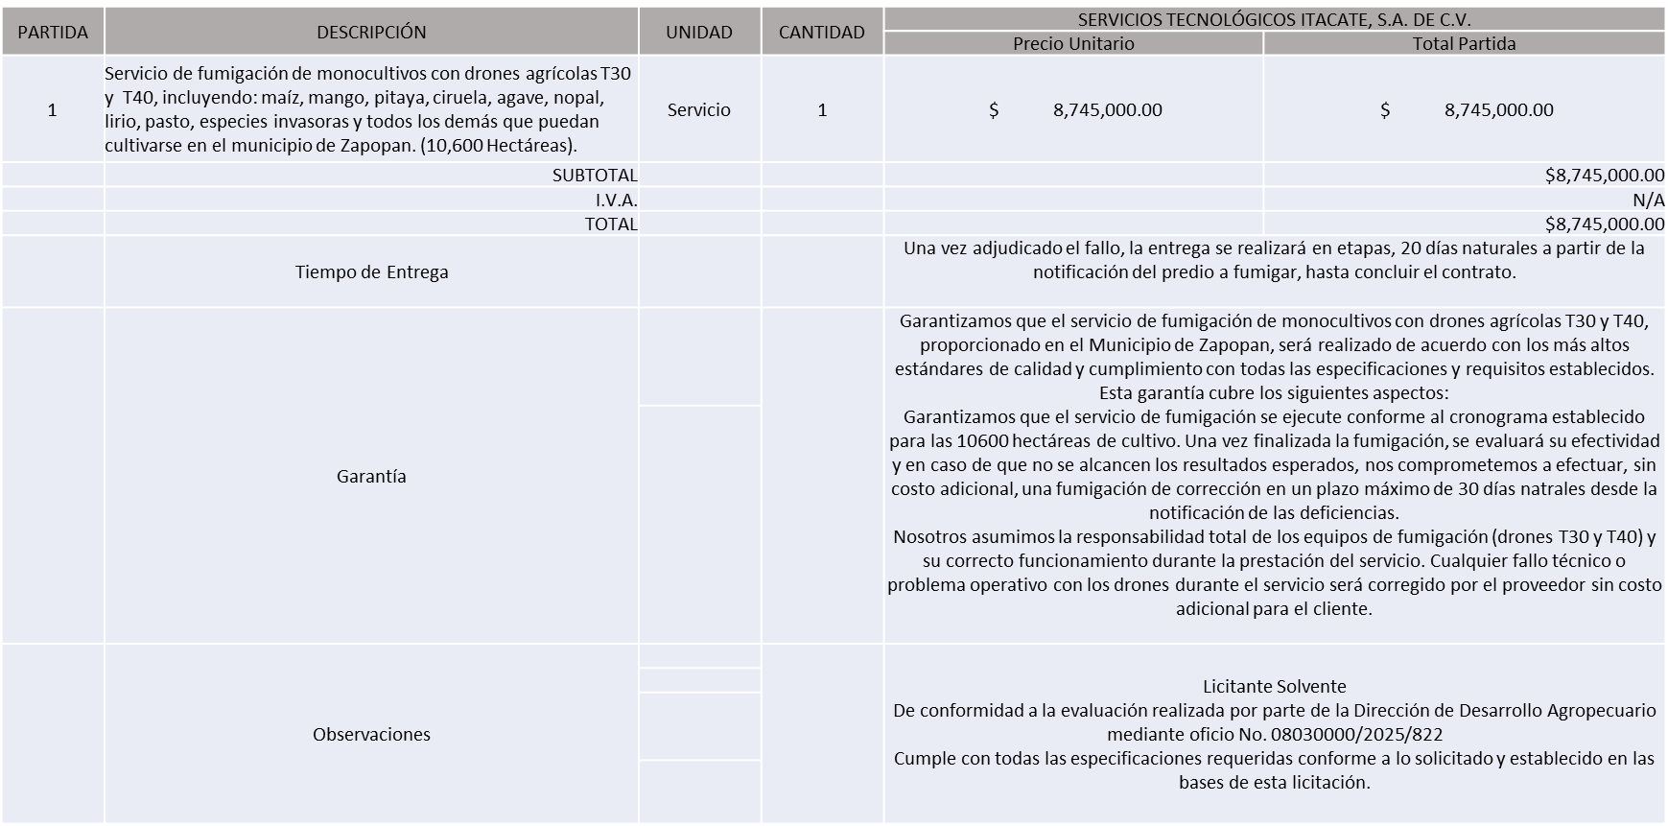

El responsable de la evaluación de las proposiciones:

|  |  |
| --- | --- |
| **Nombre** | **Cargo** |
| Martín de la Rosa Campos | Director de Desarrollo Agropecuario |
| Salvador Villaseñor Aldama | Coordinador General de Desarrollo Económico y Combate a la Desigualdad |

**Mediante oficio de análisis técnico número: 08030000/2025/822**

**Nota:** De conformidad a la evaluación mediante oficio No. 08030000/2025/822 emitido por parte de la Dirección de Desarrollo Agropecuario adscrita a la Coordinación General de Desarrollo Económico y Combate a la Desigualdad, mismo que refiere de las 03 propuestas presentadas, 01 cumple con los requerimientos técnicos, económicos, así como los puntos adicionales solicitados en las bases de licitación, por lo que se sugiere dictaminar el fallo a favor del único licitante solvente.

Así mismo se hace mención de que el licitante solicita en su propuesta un anticipo de hasta un 40%.

En virtud de lo anterior y de acuerdo a los criterios establecidos en bases, al ofertar en mejores condiciones se pone a consideración por parte del área requirente la adjudicación a favor de:

**SERVICIOS TECNOLÓGICOS ITACATE, S.A. DE C.V. POR UN MONTO TOTAL DE $ 8,745,000.00**

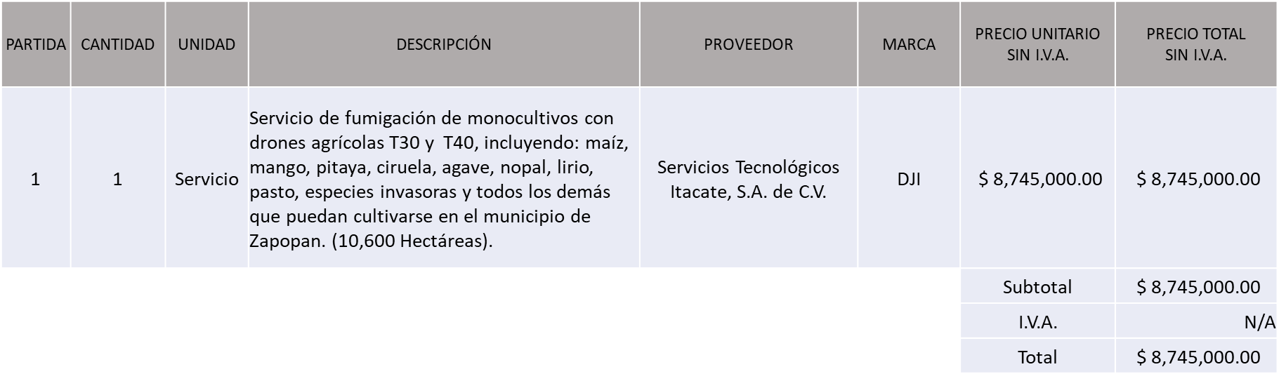

La convocante tendrá 10 días hábiles para emitir la orden de compra / pedido posterior a la emisión del fallo.

El proveedor adjudicado tendrá 5 días hábiles después de la notificación vía correo electrónico por parte de la convocante (por el personal autorizado para este fin) para la recepción firma y entrega de la orden de compra/pedido, previa entrega de garantía correspondiente.

Si el interesado no firma el contrato por causas imputables al mismo, la convocante podrá sin necesidad de un nuevo procedimiento, adjudicar el contrato al licitante que haya obtenido el segundo lugar, siempre que la diferencia en precio con respecto a la proposición inicialmente adjudicada no sea superior a un margen del diez por ciento.

El contrato deberá ser firmado por el representante legal que figure en el acta constitutiva de la empresa o en su defecto cualquier persona que cuente con poder notarial correspondiente.

El área requirente será la responsable de elaborar los trámites administrativos correspondientes para solicitar la elaboración del contrato, así como el seguimiento del trámite de pago correspondiente.

Todo esto con fundamento en lo dispuesto por los artículos 107, 108, 113, 119 y demás relativos del Reglamento de Compras, Enajenaciones y Contratación de Servicios del Municipio de Zapopan, Jalisco.

Dialhery Díaz González, representante suplente del presidente del Comité de Adquisiciones, comenta de conformidad con el artículo 24, fracción VII del Reglamento de Compras, Enajenaciones y Contratación de Servicios del Municipio de Zapopan, Jalisco, se somete a su resolución para su aprobación de fallo por parte de los integrantes del Comité de Adquisiciones a favor del proveedor,proveedor **SERVICIOS TECNOLÓGICOS ITACATE, S.A. DE C.V.,** los que estén por la afirmativa, sírvanse manifestarlo levantando su mano.

***Aprobado por Unanimidad de votos por parte de los integrantes del Comité presentes***

**Número de Cuadro:** 06.09.2025

**Licitación Pública Local con Participación del Comité:** 202500696

**Área Requirente:** Dirección de Desarrollo Agropecuario adscrita a la Coordinación General de Desarrollo Económico y Combate a la Desigualdad

**Objeto de licitación:** Microorganismos; Servicio de Muestreo y Aplicación para Control Biológico.

Se pone a la vista el expediente de donde se desprende lo siguiente:

**Proveedores que cotizan:**

1. Agronegocios Moraca, S.A. de C.V.
2. Comercializadora Cun, S.A. de C.V.
3. Volta Agro Insumos, S.A. de C.V.

Los licitantes cuyas proposiciones fueron desechadas:

|  |  |
| --- | --- |
| **Licitante** | **Motivo** |
| Agronegocios Moraca, S.A. de C.V. | **Licitante No Solvente**  **Posterior al acto de presentación y apertura de proposiciones se detectó por parte del área convocante, qué:**  **No presenta Comprobante Fiscal Digital por Internet (CFDI) del pago del Impuesto sobre Nómina del Estado, ni carta de justificación de motivos; de acuerdo a lo establecido en bases, página 6, numeral 10.**  **Presenta Anexo 5 (Acreditación Legal), de manera incompleta toda vez que los licitantes no inscritos como Proveedor Municipal, deberán acreditar su existencia legal y personalidad jurídica para efectos de la suscripción de las proposiciones, mediante el anexo 5 y en caso de personas moral deberán presentar copia de acta constitutiva, copia de poder notarial y copia de Identificación Oficial, tal como se indica en las páginas 5 y 6 de las bases, numeral 5.**  **No presenta Cumplimiento de Obligaciones Fiscales, Artículo 32D con opinión positiva del Código Fiscal de la Federación, como lo establecido en bases en la página 6, numeral 8.** |
| Comercializadora Cun, S.A. de C.V. | **Licitante No Solvente**  **Posterior al acto de presentación y apertura de proposiciones se detectó por parte del área convocante, qué:**  **Presenta Anexo 5 (Acreditación Legal), de manera incompleta toda vez que los licitantes no inscritos como Proveedor Municipal, deberán acreditar su existencia legal y personalidad jurídica para efectos de la suscripción de las proposiciones, mediante el anexo 5 y en caso de personas moral deberán presentar copia de acta constitutiva, copia de poder notarial y copia de Identificación Oficial, tal como se indica en las páginas 5 y 6 de las bases, numeral 5.** |
| Volta Agro Insumos, S.A. de C.V. | **Licitante No Solvente**  **Posterior al acto de presentación y apertura de proposiciones se detectó por parte del área convocante, qué:**  **No presenta Comprobante Fiscal Digital por Internet (CFDI) del pago del Impuesto sobre Nómina del Estado, ni carta de justificación de motivos; de acuerdo a lo establecido en bases, página 6, numeral 10.**  **Presenta Anexo 5 (Acreditación Legal), de manera incompleta toda vez que los licitantes no inscritos como Proveedor Municipal, deberán acreditar su existencia legal y personalidad jurídica para efectos de la suscripción de las proposiciones, mediante el anexo 5 y en caso de personas moral deberán presentar copia de acta constitutiva, copia de poder notarial y copia de Identificación Oficial, tal como se indica en las páginas 5 y 6 de las bases, numeral 5.** |

Los licitantes cuyas proposiciones resultaron solventes son los que se muestran en el siguiente cuadro:

**NINGÚN LICITANTE RESULTO SOLVENTE**

**Nota:** Posterior al acto de presentación y apertura de proposiciones realizada el día 16 de Abril del 2025 se detectó que de las 03 propuestas presentadas, ninguno de los licitantes cumplió con las especificaciones técnicas ya que no fueron presentadas con la totalidad de los requisitos indicados en las bases de la presente licitación, por lo que conforme al Artículo 71 de la Ley de Compras Gubernamentales, Enajenaciones y Contratación de Servicios del Estado de Jalisco y sus Municipios, y en términos del Artículo 86 del Reglamento de Compras, Enajenaciones y Contratación de Servicios del Municipio de Zapopan, se procede a declarar desierta solicitándose autorización para una siguiente ronda, Ronda 02 (Dos), esto al prevalecer la necesidad de adquirir dichos bienes.

Dialhery Díaz González, representante suplente del Presidente del Comité de Adquisiciones, comenta de conformidad con el artículo 24, fracción VII del Reglamento de Compras, Enajenaciones y Contratación de Servicios del Municipio de Zapopan, Jalisco, se somete a su consideración por parte de los integrantes del Comité de Adquisiciones, **se proceda a declararse desierta y se solicita su autorización para una siguiente ronda, Ronda 2 (dos)**, los que estén por la afirmativa, sírvanse manifestarlo levantando su mano.

***Aprobado por Unanimidad de votos por parte de los integrantes del Comité presentes***

**Número de Cuadro:** 07.09.2025

**Licitación Pública Local con Participación del Comité:** 202500685

**Área Requirente:** Dirección de Gestión Integral del Agua y Drenaje adscrita a la Coordinación General de Servicios Municipales.

**Objeto de licitación:** Floculantes, Coagulantes y Antiespumantes

Se pone a la vista el expediente de donde se desprende lo siguiente:

**Proveedores que cotizan:**

1. Jesús David Estrada Pérez.
2. Leticia Velázquez Álvarez.
3. Jorge Alberto García Rosas.

Los licitantes cuyas proposiciones fueron desechadas:

|  |  |
| --- | --- |
| **Licitante** | **Motivo** |
| Leticia Velázquez Álvarez | **Licitante No Solvente,**  **Posterior al acto de presentación y apertura de proposiciones se detectó, que:**  **No presenta Comprobante Fiscal Digital por Internet (CFDI) del pago del Impuesto sobre Nómina del Estado, ni carta de justificación de motivos, tal como se solicita en bases página 08 numeral 10.**  **No presenta acuse de recepción de carta de intención en participar, tal como se solicita en bases página 09 numeral 14.**  **Presenta Opinión de Cumplimiento de sus Obligaciones en Materia de Seguridad Social de manera extemporánea, toda vez que lo presenta de fecha 11/03/2025 y este se solicita con máximo 30 días de emisión anteriores a la fecha de registro de las propuestas técnicas y económicas, al 15/04/2025.**  **Presenta Constancia de Situación Fiscal con Adeudos en Materia de Aportaciones Patronales y Enteros de Descuentos Vigentes (INFONAVIT)** |
| Jorge Alberto García Rosas | **Licitante No Solvente,**  **De conformidad a la evaluación por parte de la Dirección de Gestión Integral de Agua y Drenaje adscrita a la Coordinación General de Servicios Municipales mediante oficio 06040000/2025/0640.**  **En la partida 8 se presenta una discrepancia ya que lo solicitado en bases es “comprimido de triclorohizocianurico al 90% concentración, 3" de diámetro” sin embargo el proveedor en el folio 138 correspondiente a la ficha técnica del producto, manifiesta “tableta de 1” de diámetro”, siendo lo requerido de 3”.**  **Los folios 143 a la 155, 157 a la 169, 171 al 181, 183 al 198, 200 al 215, 217 a 227, 229 al 242, 244 al 257, 259 al 272, 274 al 288, 290 al 304, 306, 308 al 321, 323 al 339 vienen en el idioma inglés, no vienen acompañados de su traducción simple, conforme a lo marcado en bases, página 6 “forma en la que se deberán presentar las proposiciones”**  **En las fichas técnicas folios 127, 130 y 133 el licitante manifiesta en lo siguiente “La información y las declaraciones realizadas en este documento se consideran confiables, pero no se pueden entender como garantía o representación mediante la cual asumamos ninguna responsabilidad legal o como una suposición de obligación por parte nuestra.**  **Los usuarios deben realizar una verificación y prueba suficiente para determinar que una determinada información, producto o proveedor mencionado aquí es adecuado para el uso particular que le pretende dar. NO SE REALIZA NINGUNA GARANTÍA DE ADECUACIÓN PARA UN USO PARTICULAR. Nada de lo afirmado en este documento se puede considerar como permiso, inducción o recomendación para utilizar una invención potencial sin licencia”, dicha información no nos da la certeza de que el producto garantice los resultados requeridos, así como se contradice con lo manifestado en garantías de anexo 1 folio 124.** |

Los licitantes cuyas proposiciones resultaron solventes son los que se muestran en el siguiente cuadro:

**JESÚS DAVID ESTRADA PÉREZ**

**SE ANEXA TABLA EN EXCELL**

El responsable de la evaluación de las proposiciones:

|  |  |
| --- | --- |
| **Nombre** | **Cargo** |
| Rogelio Pulido Mercado | Director de Gestión Integral del Agua y Drenaje |
| Carlos Alejandro Vázquez Ortiz | Coordinador General de Servicios Municipales |

**Mediante oficio de análisis técnico número 06040000/2025/0640**

**Nota:** De conformidad a la evaluación mediante oficio 06040000/2025/0640 emitido por parte de la Dirección de Gestión Integral del Agua y Drenaje adscrita a la Coordinación General de Servicios Municipales, mismo que refiere de las 03 propuestas presentadas, 01 cumple con los requerimientos técnicos, económicos, así como los puntos adicionales solicitados en las bases de licitación, por lo que se sugiere dictaminar el fallo al único licitante solvente

En virtud de lo anterior y de acuerdo a los criterios establecidos en bases, al ofertar en mejores condiciones se pone a consideración por parte del área requirente la adjudicación a favor de:

**JESÚS DAVID ESTRADA PÉREZ POR UN MONTO TOTAL DE $ 5,217,329.83**

**SE ANEXA TABLA EN EXCELL**

La convocante tendrá 10 días hábiles para emitir la orden de compra / pedido posterior a la emisión del fallo.

El proveedor adjudicado tendrá 5 días hábiles después de la notificación vía correo electrónico por parte de la convocante (por el personal autorizado para este fin) para la recepción firma y entrega de la orden de compra/pedido, previa entrega de garantía correspondiente.

Si el interesado no firma el contrato por causas imputables al mismo, la convocante podrá sin necesidad de un nuevo procedimiento, adjudicar el contrato al licitante que haya obtenido el segundo lugar, siempre que la diferencia en precio con respecto a la proposición inicialmente adjudicada no sea superior a un margen del diez por ciento.

El contrato deberá ser firmado por el representante legal que figure en el acta constitutiva de la empresa o en su defecto cualquier persona que cuente con poder notarial correspondiente.

El área requirente será la responsable de elaborar los trámites administrativos correspondientes para solicitar la elaboración del contrato, así como el seguimiento del trámite de pago correspondiente.

Todo esto con fundamento en lo dispuesto por los artículos 107, 108, 113, 119 y demás relativos del Reglamento de Compras, Enajenaciones y Contratación de Servicios del Municipio de Zapopan, Jalisco.

Dialhery Díaz González, representante suplente del Presidente del Comité de Adquisiciones, comenta de conformidad con el artículo 24, fracción VII del Reglamento de Compras, Enajenaciones y Contratación de Servicios del Municipio de Zapopan, Jalisco, se somete a su resolución para su aprobación de fallo por parte de los integrantes del Comité de Adquisiciones a favor del proveedor, **JESÚS DAVID ESTRADA PÉREZ**, los que estén por la afirmativa, sírvanse manifestarlo levantando su mano.

***Aprobado por Unanimidad de votos por parte de los integrantes del Comité presentes***

**Número de Cuadro:** 08.09.2025

**Licitación Pública Local con Participación del Comité:** 202500624

**Área Requirente:** Dirección de Gestión Integral del Agua y Drenaje adscrita a la Coordinación General de Servicios Municipales.

**Objeto de licitación:** Análisis de Muestreo y Pruebas de Laboratorio de Aguas Residuales

Se pone a la vista el expediente de donde se desprende lo siguiente:

**Proveedores que cotizan:**

1. ISAM Servicios Ambientales, S.A. de C.V.
2. Apoyo Técnico Industrial y Ambiental, S.A. de C.V.

Los licitantes cuyas proposiciones fueron desechadas:

|  |  |
| --- | --- |
| **Licitante** | **Motivo** |
| ISAM Servicios Ambientales, S.A. de C.V. | **Licitante No Solvente,**  **Posterior al acto de presentación y apertura de proposiciones se detectó, que:**  **La propuesta no se encuentra firmada en su totalidad por el Representante Legal Facultado motivo de desechamiento conforme a lo establecido en Bases página 5.**  **No presenta acuse de recepción de carta de intención en participar tal como se solicita en bases página 7 y 8 numeral 14.**  **El presente proceso de licitación es de carácter Local tal como se señala en bases de licitación página 1 y el domicilio fiscal del licitante tiene como asentamiento el estado de San Luis Potosí.** |

Los licitantes cuyas proposiciones resultaron solventes son los que se muestran en el siguiente cuadro:

**APOYO TÉCNICO INDUSTRIAL Y AMBIENTAL, S.A. DE C.V.**

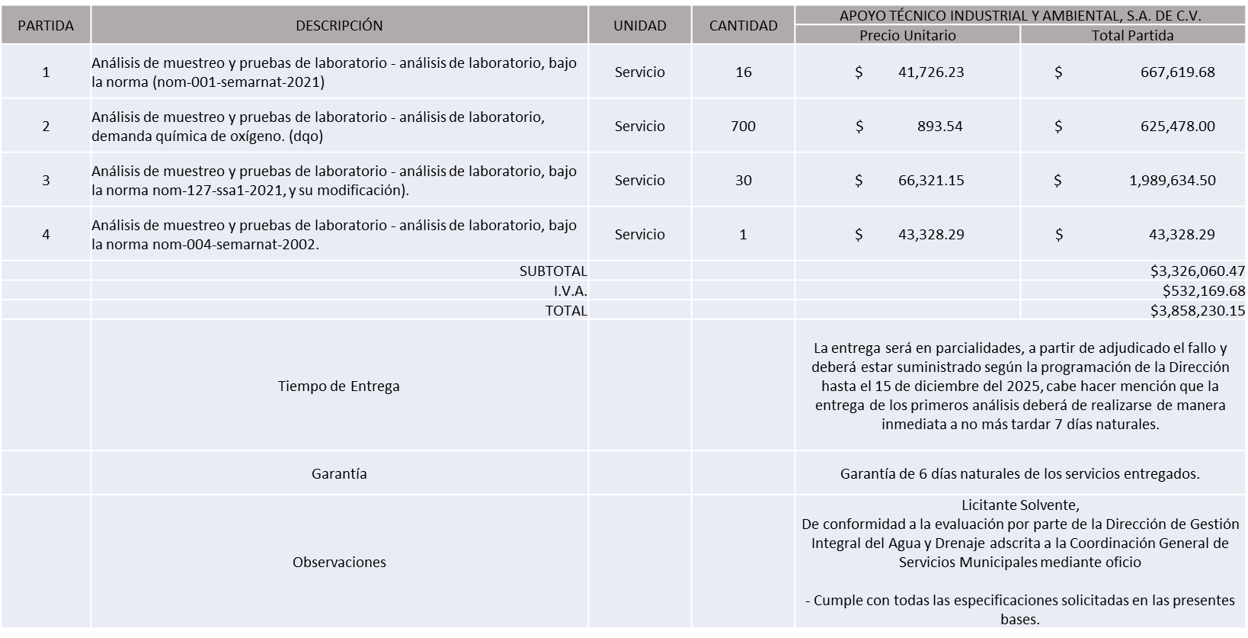

El responsable de la evaluación de las proposiciones:

|  |  |
| --- | --- |
| **Nombre** | **Cargo** |
| Rogelio Pulido Mercado | Director de Gestión Integral del Agua y Drenaje |
| Carlos Alejandro Vázquez Ortiz | Coordinador General de Servicios Municipales |

**Mediante oficio de análisis técnico número 06040000/2025/0641**

**Nota:** De conformidad a la evaluación mediante oficio 06040000/2025/0641 emitido por parte de la Dirección de Gestión Integral de Agua y Drenaje adscrita a la Coordinación General de Servicios Municipales, mismo que refiere de las 02 propuestas presentadas, 01 cumple con los requerimientos técnicos, económicos, así como los puntos adicionales solicitados en las bases de licitación, por lo que se sugiere dictaminar el fallo al único licitante solvente

En virtud de lo anterior y de acuerdo a los criterios establecidos en bases, al ofertar en mejores condiciones se pone a consideración por parte del área requirente la adjudicación a favor de:

**APOYO TÉCNICO INDUSTRIAL Y AMBIENTAL, S.A. DE C.V. POR UN MONTO TOTAL DE $ 3,858,230.15**

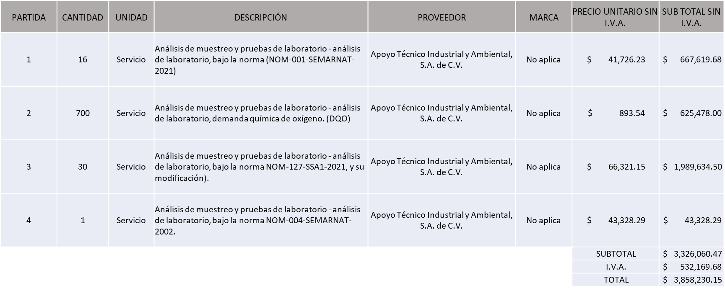

La convocante tendrá 10 días hábiles para emitir la orden de compra / pedido posterior a la emisión del fallo.

El proveedor adjudicado tendrá 5 días hábiles después de la notificación vía correo electrónico por parte de la convocante (por el personal autorizado para este fin) para la recepción firma y entrega de la orden de compra/pedido, previa entrega de garantía correspondiente.

Si el interesado no firma el contrato por causas imputables al mismo, la convocante podrá sin necesidad de un nuevo procedimiento, adjudicar el contrato al licitante que haya obtenido el segundo lugar, siempre que la diferencia en precio con respecto a la proposición inicialmente adjudicada no sea superior a un margen del diez por ciento.

El contrato deberá ser firmado por el representante legal que figure en el acta constitutiva de la empresa o en su defecto cualquier persona que cuente con poder notarial correspondiente.

El área requirente será la responsable de elaborar los trámites administrativos correspondientes para solicitar la elaboración del contrato, así como el seguimiento del trámite de pago correspondiente.

Todo esto con fundamento en lo dispuesto por los artículos 107, 108, 113, 119 y demás relativos del Reglamento de Compras, Enajenaciones y Contratación de Servicios del Municipio de Zapopan, Jalisco.

Dialhery Díaz González, representante suplente del presidente del Comité de Adquisiciones, comenta de conformidad con el artículo 24, fracción VII del Reglamento de Compras, Enajenaciones y Contratación de Servicios del Municipio de Zapopan, Jalisco, se somete a su resolución para su aprobación de fallo por parte de los integrantes del Comité de Adquisiciones a favor del proveedor,proveedor **APOYO TÉCNICO INDUSTRIAL Y AMBIENTAL, S.A. DE C.V.**, los que estén por la afirmativa, sírvanse manifestarlo levantando su mano.

***Aprobado por Unanimidad de votos por parte de los integrantes del Comité presentes***

**Número de Cuadro:** 09.09.2025

**Licitación Pública Local con Participación del Comité:** 202500737

**Área Requirente:** Dirección de Parques y Jardines adscrita a la Coordinación General de Servicios Municipales.

**Objeto de licitación:** Servicios de Embellecimiento y Paisajismo en Sistema Vial Secundario

Se pone a la vista el expediente de donde se desprende lo siguiente:

**Proveedores que cotizan:**

1. Luis Gerardo Ruiz Domínguez.
2. Gard Clean, S.A. de C.V.
3. Amador Ramsés Hernández Ocampo.
4. Jardinería Green House, S.A. de C.V.

Los licitantes cuyas proposiciones fueron desechadas:

|  |  |
| --- | --- |
| **Licitante** | **Motivo** |
| Amador Ramsés Hernández Ocampo | **Licitante No Solvente,**  **De conformidad a la evaluación por parte de la Dirección de Parques y Jardines adscrita a la Coordinación General de Servicios Municipales mediante oficio 06060000/2025/0622**  **Hay discrepancia entre el número de la partida y la descripción de la misma, no corresponden entre sí, tal como se menciona en las bases de licitación. Debido a que el licitante la plasma de manera inversa entre la partida 1 y 2.**  **En las bases de licitación, en la página 19 punto D, se solicita presentar Constancia ICA (INTERNATIONAL CPTED ASSOCIATION) ISO 22341:2021 curso intermedio, comprobable y vigente. El proveedor presenta una constancia nivel introductorio, con fecha del año 2019, en la cual no se hace mención que la respalda la norma ISO 22341:2021.**  **No presenta comprobantes con contratos u órdenes de compra, de haber realizado por lo menos un trabajo previo en el sector público, como se solicita en las bases de licitación, en la página 19 punto G.**  **En la propuesta económica menciona un precio unitario por metro cuadrado, cuando lo que se solicita en las bases de la licitación, en la página 1 punto II, es un único “servicio” por cada partida.** |
| Jardinería Green House, S.A. de C.V. | **Licitante No Solvente,**  **Posterior al acto de presentación y apertura de proposiciones se detectó, que:**  **Presenta propuesta Económica de las partidas 1 y 2 por encima del 10% de la media del estudio de mercado de conformidad al Artículo 71 de la Ley de Compras Gubernamentales, Enajenaciones y Contratación de Servicios del Estado de Jalisco y Sus Municipios.** |

Los licitantes cuyas proposiciones resultaron solventes son los que se muestran en el siguiente cuadro:

**LUIS GERARDO RUIZ DOMÍNGUEZ Y GARD CLEAN, S.A. DE C.V.**

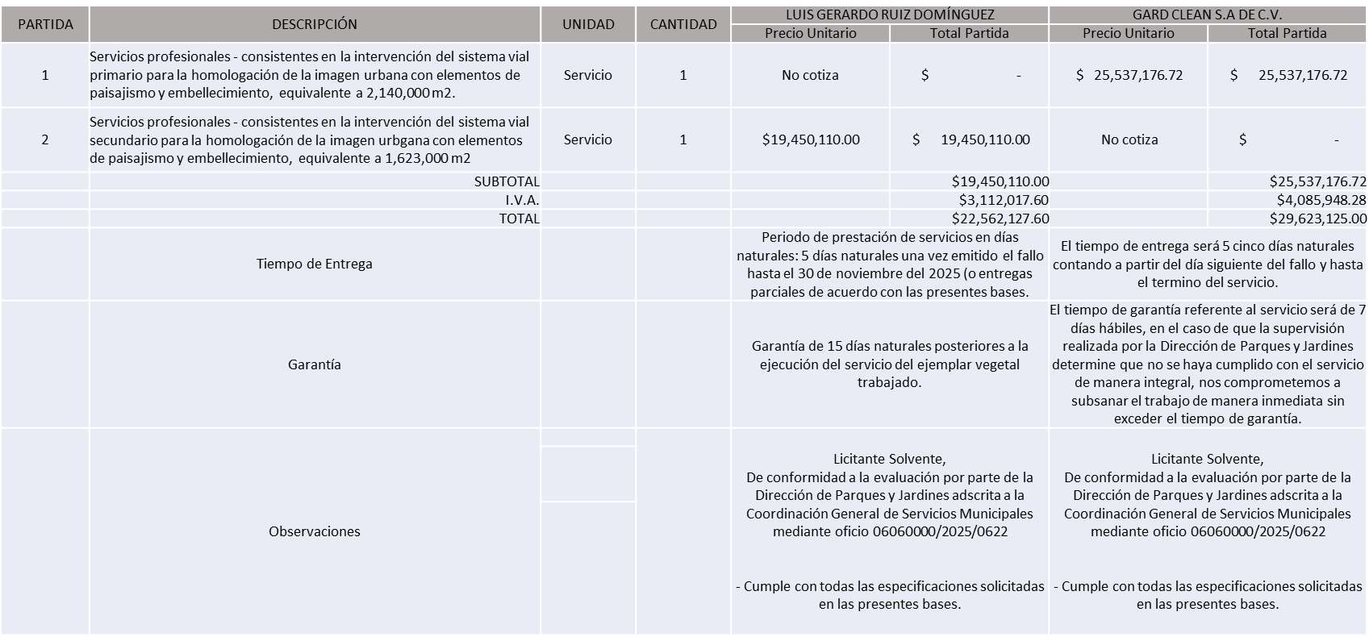

El responsable de la evaluación de las proposiciones:

|  |  |
| --- | --- |
| **Nombre** | **Cargo** |
| Miriam Lucia Cerna Fernández | Dirección de Parques y Jardines |
| Juan Pablo Zambrano Serna | Encargado de despacho de la Coordinación General de Servicios Municipales |

**Mediante oficio de análisis técnico número 06060000/2025/0622**

**Nota:** De conformidad a la evaluación mediante oficio 06060000/2025/0622 emitido por parte de la Dirección de Parques y Jardines adscrita a la Coordinación General de Servicios Municipales, mismo que refiere de las 04 propuestas presentadas, 02 cumplen con los requerimientos técnicos, económicos, así como los puntos adicionales solicitados en las bases de licitación, por lo que se sugiere dictaminar el fallo de la siguiente manera:

Partida 1: Gard Clean, S.A. de C.V.

Partida 2: Luis Gerardo Ruiz Domínguez

Cabe hacer mención que la propuesta económica del Licitante Gard Clean, S.A. de C.V. supera la media del estudio de Mercado sin exceder el 10% por 0.62% por lo que el área Requirente se compromete a realizar las gestiones correspondientes para contar con el Recurso Necesario al momento de realizar la Orden de Compra.

En virtud de lo anterior y de acuerdo a los criterios establecidos en bases, al ofertar en mejores condiciones se pone a consideración por parte del área requirente la adjudicación a favor de:

**GARD CLEAN, S.A. DE C.V. LA PARTIDA 1, POR UN MONTO TOTAL DE $ 29,623,125.00**

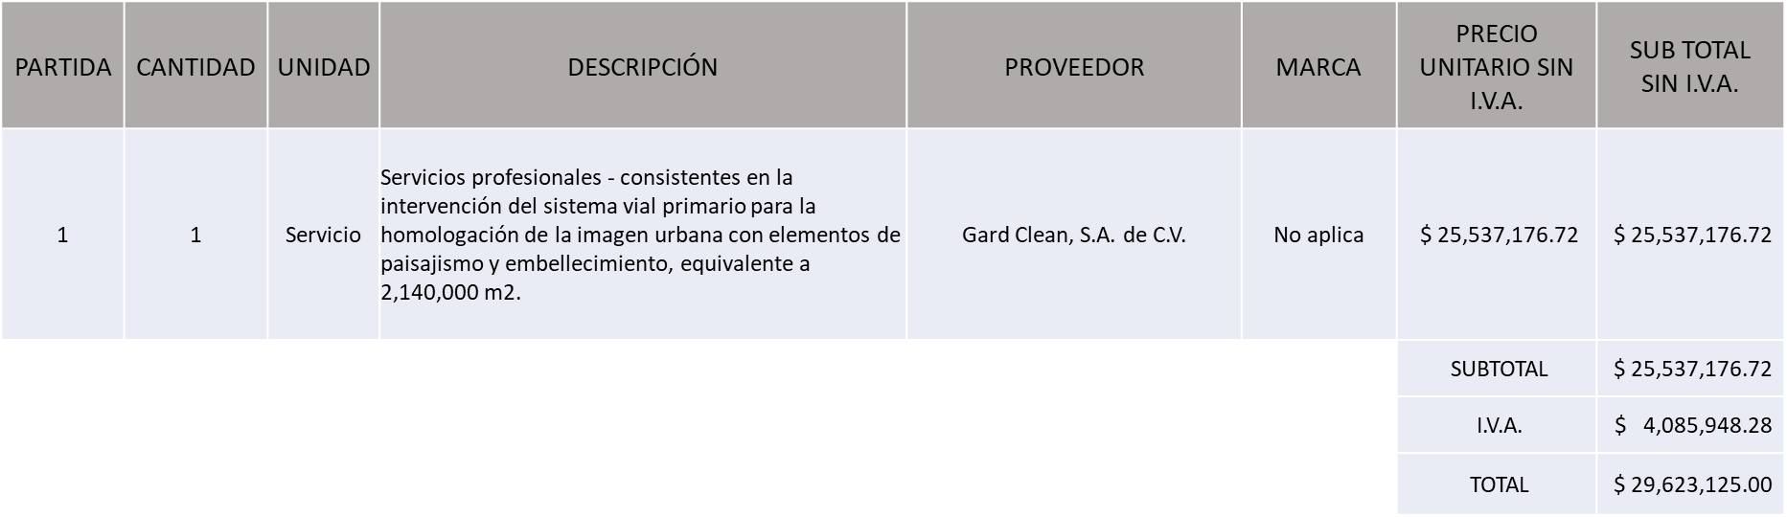

**LUIS GERARDO RUIZ DOMÍNGUEZ, LA PARTIDA 2, POR UN MONTO TOTAL DE $22,562,127.60**

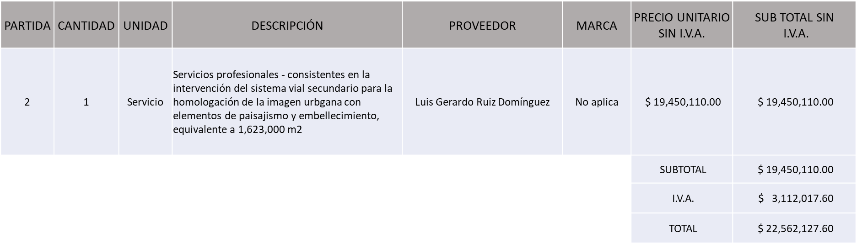

**MONTO TOTAL GLOBAL: $ 52,185,252.60**

La convocante tendrá 10 días hábiles para emitir la orden de compra / pedido posterior a la emisión del fallo.

El proveedor adjudicado tendrá 5 días hábiles después de la notificación vía correo electrónico por parte de la convocante (por el personal autorizado para este fin) para la recepción firma y entrega de la orden de compra/pedido, previa entrega de garantía correspondiente.

Si el interesado no firma el contrato por causas imputables al mismo, la convocante podrá sin necesidad de un nuevo procedimiento, adjudicar el contrato al licitante que haya obtenido el segundo lugar, siempre que la diferencia en precio con respecto a la proposición inicialmente adjudicada no sea superior a un margen del diez por ciento.

El contrato deberá ser firmado por el representante legal que figure en el acta constitutiva de la empresa o en su defecto cualquier persona que cuente con poder notarial correspondiente.

El área requirente será la responsable de elaborar los trámites administrativos correspondientes para solicitar la elaboración del contrato, así como el seguimiento del trámite de pago correspondiente.

Todo esto con fundamento en lo dispuesto por los artículos 107, 108, 113, 119 y demás relativos del Reglamento de Compras, Enajenaciones y Contratación de Servicios del Municipio de Zapopan, Jalisco.

Dialhery Díaz González, representante suplente del presidente del Comité de Adquisiciones, comenta de conformidad con el artículo 24, fracción VII del Reglamento de Compras, Enajenaciones y Contratación de Servicios del Municipio de Zapopan, Jalisco, se somete a su resolución para su aprobación de fallo por parte de los integrantes del Comité de Adquisiciones a favor del proveedor, **GARD CLEAN, S.A. DE C.V. Y LUIS GERARDO RUIZ DOMÍNGUEZ**, los que estén por la afirmativa, sírvanse manifestarlo levantando su mano.

***Aprobado por Unanimidad de votos por parte de los integrantes del Comité presentes***

**Número de Cuadro:** 10.09.2025

**Licitación Pública Local con Participación del Comité:** 202500736

**Área Requirente:** Dirección de Parques y Jardines adscrita a la Coordinación General de Servicios Municipales.

**Objeto de licitación:** Intervención de 6000 Árboles para disminución de Follaje

Se pone a la vista el expediente de donde se desprende lo siguiente:

**Proveedores que cotizan:**

1. Productora Breda, S.A. de C.V.
2. Amador Ramsés Hernández Ocampo.
3. Diego Alejandro Medina de la Torre.
4. EC Zona Verde, S.A. de C.V.
5. Jardinería Green House, S.A. de C.V.

Los licitantes cuyas proposiciones fueron desechadas:

|  |  |
| --- | --- |
| **Licitante** | **Motivo** |
| Productora Breda, S.A. de C.V. | **Licitante No Solvente**  **Posterior al acto de presentación y apertura de proposiciones se detectó por parte del área convocante, qué:**  **No presenta Cumplimiento de Obligaciones Fiscales, Artículo 32D con opinión positiva del Código Fiscal de la Federación, lo anterior de conformidad a lo solicitado en Bases de Licitación, página 06 numeral 08.**  **No presenta Constancia de Situación Fiscal lo anterior de conformidad a lo solicitado en Bases de Licitación, página 06 numeral 09.**  **No presenta Comprobante Fiscal Digital por Internet (CFDI) del pago del Impuesto sobre Nómina del Estado, ni carta de justificación de motivos, lo anterior de conformidad a lo solicitado en Bases de Licitación, página 07 numeral 10.**  **No presenta formato de Opinión de Cumplimiento de Obligaciones Fiscales en Materia de Seguridad Social (IMSS), lo anterior de conformidad a lo solicitado en Bases de Licitación, página 07 numeral 11.**  **No presenta Constancia de Situación Fiscal en Materia de Aportaciones Patronales y Enteros de Descuentos Vigentes (INFONAVIT), lo anterior de conformidad a lo solicitado en Bases de Licitación, página 07 numeral 12.**  **La propuesta no se encuentra firmada en su totalidad por el Representante Legal Facultado motivo de desechamiento conforme a lo establecido en Bases página 05 apartado “Forma en la que se Deberán Presentar las Propuestas”.**  **No presenta Acuse de Recepción de Carta de Intención en Participar, lo anterior de conformidad a lo solicitado en Bases de Licitación, página 08 numeral 14.** |
| Amador Ramsés Hernández Ocampo | **Licitante No Solvente**  **Posterior al acto de presentación y apertura de proposiciones se detectó por parte del área convocante, qué:**  **La propuesta no se encuentra firmada en su totalidad por el Representante Legal Facultado motivo de desechamiento conforme a lo establecido en Bases página 05 apartado “Forma en la que se Deberán Presentar las Propuestas”.**  **No presenta Comprobante Fiscal Digital por Internet (CFDI) del pago del Impuesto sobre Nómina del Estado, ni carta de justificación de motivos, lo anterior de conformidad a lo solicitado en Bases de Licitación, página 07 numeral 10.**  **No presenta Acuse de Recepción de Carta de Intención en Participar, lo anterior de conformidad a lo solicitado en Bases de Licitación, página 08 numeral 14.** |
| EC Zona Verde, S.A. de C.V. | **Licitante No Solvente**  **De conformidad a la evaluación realizada por parte de la Dirección de Parques y Jardines adscrita a la Coordinación General de Servicios Municipales mediante oficio No. 06060000/2025/0627:**  **No presenta Constancia ICA (INTERNATIONAL CPTED ASSOCIATION) ISO 22341:2021 curso intermedio, comprobable y vigente; en su lugar, presenta registro de membresía a ICA con fecha 2025, lo anterior de conformidad a lo solicitado en Bases de Licitación, página 16 punto C.** |
| Jardinería Green House, S.A. de C.V. | **Licitante No Solvente**  **De conformidad a la evaluación realizada por parte de la Dirección de Parques y Jardines adscrita a la Coordinación General de Servicios Municipales mediante oficio No. 06060000/2025/0627:**  **No presenta Constancia ICA (INTERNATIONAL CPTED ASSOCIATION) ISO 22341:2021 curso intermedio, comprobable y vigente; en su lugar, presenta una carta intención de tramitar dicha certificación en caso de resultar adjudicado, lo anterior de conformidad a lo solicitado en Bases de Licitación, página 16 punto C.**  **No presenta póliza de responsabilidad civil mínima de $1,000,000.00 (un millón de pesos 00/100 m.n.) a $2,000,000.00 (dos millones de pesos 00/100 m.n.) en su lugar, presenta una carta intención de tramitar dicha póliza en caso de resultar adjudicado, lo anterior de conformidad a lo solicitado en Bases de Licitación, página 16 punto B.** |

Los licitantes cuyas proposiciones resultaron solventes son los que se muestran en el siguiente cuadro:

**DIEGO ALEJANDRO MEDINA DE LA TORRE**

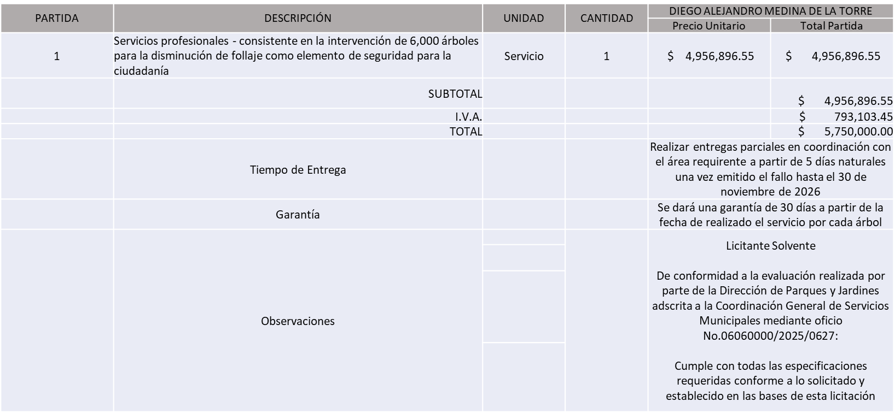

El responsable de la evaluación de las proposiciones:

|  |  |
| --- | --- |
| **Nombre** | **Cargo** |
| Miriam Lucia Cerna Fernández | Dirección de Parques y Jardines |
| Juan Pablo Zambrano Serna | Encargado de despacho de la Coordinación General de Servicios Municipales |

**Mediante oficio de análisis técnico número 06060000/2025/0627**

**Nota:** De conformidad a la evaluación mediante oficio No. 06060000/2025/0627 emitido por parte de la Dirección de Parques y Jardines adscrita a la Coordinación General de Servicios Municipales, mismo que refiere de las 05 propuestas presentadas, 01 cumple con los requerimientos técnicos, económicos, así como el cumplimiento de los documentos adicionales solicitados en las bases de licitación, por lo que se sugiere dictaminar el fallo a favor del único Licitante solvente.

En virtud de lo anterior y de acuerdo a los criterios establecidos en bases, al ofertar en mejores condiciones se pone a consideración por parte del área requirente la adjudicación a favor de:

**DIEGO ALEJANDRO MEDINA DE LA TORRE POR UN MONTO TOTAL DE $5,750,000.00**

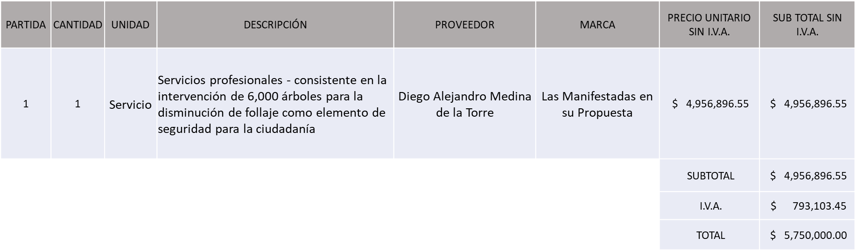

La convocante tendrá 10 días hábiles para emitir la orden de compra / pedido posterior a la emisión del fallo.

El proveedor adjudicado tendrá 5 días hábiles después de la notificación vía correo electrónico por parte de la convocante (por el personal autorizado para este fin) para la recepción firma y entrega de la orden de compra/pedido, previa entrega de garantía correspondiente.

Si el interesado no firma el contrato por causas imputables al mismo, la convocante podrá sin necesidad de un nuevo procedimiento, adjudicar el contrato al licitante que haya obtenido el segundo lugar, siempre que la diferencia en precio con respecto a la proposición inicialmente adjudicada no sea superior a un margen del diez por ciento.

El contrato deberá ser firmado por el representante legal que figure en el acta constitutiva de la empresa o en su defecto cualquier persona que cuente con poder notarial correspondiente.

El área requirente será la responsable de elaborar los trámites administrativos correspondientes para solicitar la elaboración del contrato, así como el seguimiento del trámite de pago correspondiente.

Todo esto con fundamento en lo dispuesto por los artículos 107, 108, 113, 119 y demás relativos del Reglamento de Compras, Enajenaciones y Contratación de Servicios del Municipio de Zapopan, Jalisco.

Dialhery Díaz González, representante suplente del presidente del Comité de Adquisiciones, comenta de conformidad con el artículo 24, fracción VII del Reglamento de Compras, Enajenaciones y Contratación de Servicios del Municipio de Zapopan, Jalisco, se somete a su resolución para su aprobación de fallo por parte de los integrantes del Comité de Adquisiciones a favor del proveedor, **DIEGO ALEJANDRO MEDINA DE LA TORRE**, los que estén por la afirmativa, sírvanse manifestarlo levantando su mano.

***Aprobado por Unanimidad de votos por parte de los integrantes del Comité presentes***

**Número de Cuadro:** 11.09.2025

**Licitación Pública Local con Participación del Comité:** 202500735

**Área Requirente:** Dirección de Parques y Jardines adscrita a la Coordinación General de Servicios Municipales.

**Objeto de licitación:** Dictaminación e Intervención de 2,500 Árboles y Análisis, Dictaminación e Intervención para Control y Combate Integral Contra el Muérdago.

Se pone a la vista el expediente de donde se desprende lo siguiente:

**Proveedores que cotizan:**

1. Amador Ramsés Hernández Ocampo.
2. Luis Gerardo Ruiz Domínguez.

Los licitantes cuyas proposiciones fueron desechadas:

|  |  |
| --- | --- |
| **Licitante** | **Motivo** |
| Amador Ramsés Hernández Ocampo | **Licitante No Solvente,**  **Posterior al acto de presentación y apertura de proposiciones se detectó, que:**  **Presenta Carta de Estratificación (Anexo 4) de manera incompleta toda vez que no integra la totalidad del contenido que la conforma, de acuerdo al formato establecido en Bases, pág. 28.** |

Los licitantes cuyas proposiciones resultaron solventes son los que se muestran en el siguiente cuadro:

**LUIS GERARDO RUIZ DOMÍNGUEZ**

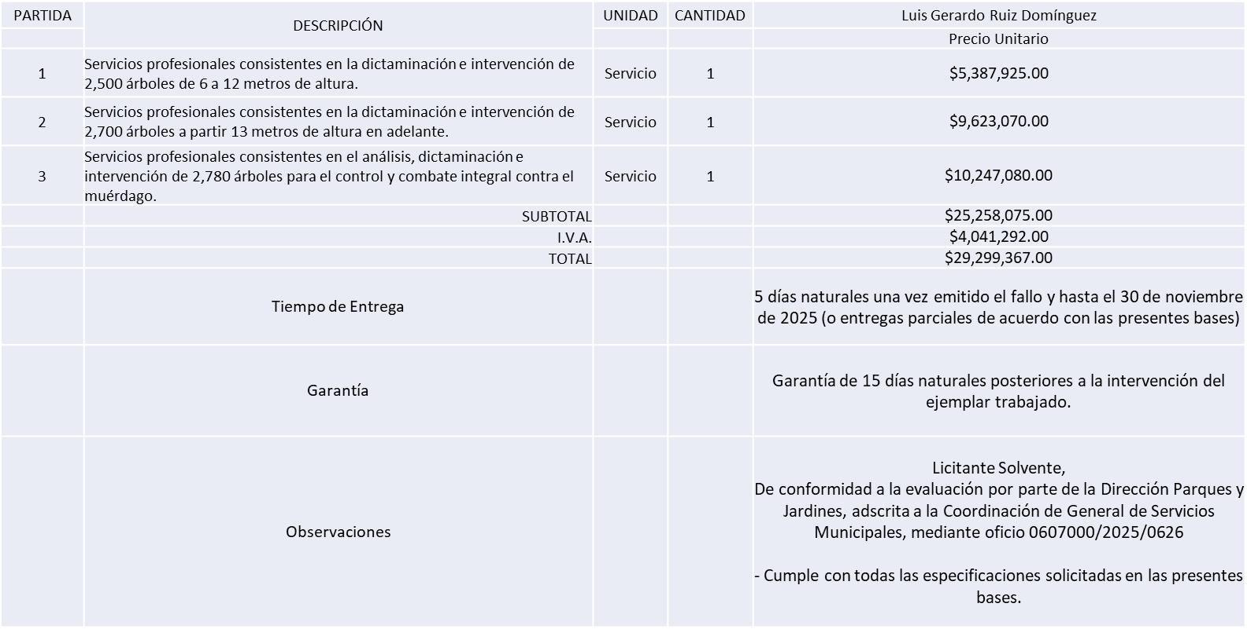

El responsable de la evaluación de las proposiciones:

|  |  |
| --- | --- |
| **Nombre** | **Cargo** |
| Miriam Lucia Cerna Fernández | Dirección de Parques y Jardines |
| Juan Pablo Zambrano Serna | Encargado de despacho de la Coordinación General de Servicios Municipales |

**Mediante oficio de análisis técnico número 06060000/2025/0626**

**Nota:** De conformidad a la evaluación mediante oficio No. 0606000/2025/0626 emitido por parte de la Dirección de Dirección de Parques y Jardines adscrita a la Coordinación General de Servicios Municipales, mismo que refiere de las 02 propuestas presentadas, 01 cumple con los requerimientos técnicos, económicos, así como con los puntos adicionales solicitados en las bases de licitación, por lo que se sugiere dictaminar el fallo a favor del único licitante solvente.

En virtud de lo anterior y de acuerdo a los criterios establecidos en bases, al ofertar en mejores condiciones se pone a consideración por parte del área requirente la adjudicación a favor de:

**LUIS GERARDO RUIZ DOMÍNGUEZ POR UN MONTO TOTAL DE $ 29,299,367.00**

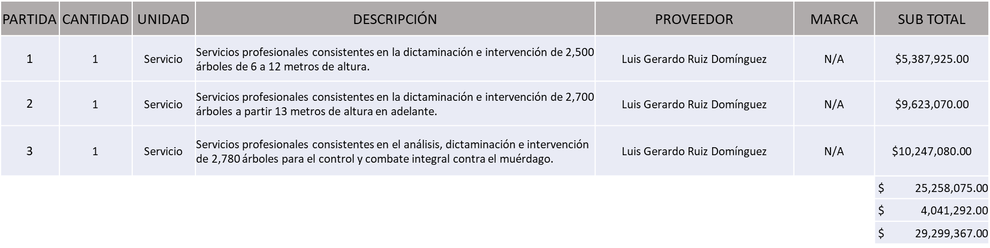

La convocante tendrá 10 días hábiles para emitir la orden de compra / pedido posterior a la emisión del fallo.

El proveedor adjudicado tendrá 5 días hábiles después de la notificación vía correo electrónico por parte de la convocante (por el personal autorizado para este fin) para la recepción firma y entrega de la orden de compra/pedido, previa entrega de garantía correspondiente.

Si el interesado no firma el contrato por causas imputables al mismo, la convocante podrá sin necesidad de un nuevo procedimiento, adjudicar el contrato al licitante que haya obtenido el segundo lugar, siempre que la diferencia en precio con respecto a la proposición inicialmente adjudicada no sea superior a un margen del diez por ciento.

El contrato deberá ser firmado por el representante legal que figure en el acta constitutiva de la empresa o en su defecto cualquier persona que cuente con poder notarial correspondiente.

El área requirente será la responsable de elaborar los trámites administrativos correspondientes para solicitar la elaboración del contrato, así como el seguimiento del trámite de pago correspondiente.

Todo esto con fundamento en lo dispuesto por los artículos 107, 108, 113, 119 y demás relativos del Reglamento de Compras, Enajenaciones y Contratación de Servicios del Municipio de Zapopan, Jalisco.

Dialhery Díaz González, representante suplente del presidente del Comité de Adquisiciones, comenta de conformidad con el artículo 24, fracción VII del Reglamento de Compras, Enajenaciones y Contratación de Servicios del Municipio de Zapopan, Jalisco, se somete a su resolución para su aprobación de fallo por parte de los integrantes del Comité de Adquisiciones a favor del proveedor, **LUIS GERARDO RUIZ DOMÍNGUEZ**, los que estén por la afirmativa, sírvanse manifestarlo levantando su mano.

***Aprobado por Unanimidad de votos por parte de los integrantes del Comité presentes***

**Número de Cuadro:** 12.09.2025

**Licitación Pública Local con Participación del Comité:** 202500734

**Área Requirente:** Dirección de Parques y Jardines adscrita a la Coordinación General de Servicios Municipales.

**Objeto de licitación:** Homologación de Imagen Urbana de Parques y Áreas Verdes

Se pone a la vista el expediente de donde se desprende lo siguiente:

**Proveedores que cotizan:**

1. Grupo Comjal de Occidente, S. de R.L. de C.V.
2. Mas Aseo, S.A. de C.V.
3. Jardinería Green House, S.A. de C.V.

Los licitantes cuyas proposiciones fueron desechadas:

|  |  |
| --- | --- |
| **Licitante** | **Motivo** |
| Grupo Comjal de Occidente, S.A. de C.V. | **Licitante No Solvente**  **Posterior al acto de presentación y apertura de proposiciones se detectó por parte del área convocante, qué:**  **No presenta Acuse de Recepción de Carta de Intención en Participar conforme a lo Solicitado en Bases de Licitación pagina 08 numeral 14.** |
| Jardinería Green House, S.A. de C.V. | **Licitante No Solvente**  **Posterior al acto de presentación y apertura de proposiciones se detectó por parte del área convocante, qué:**  **La propuesta económica se encuentra por encima del 10% de la media del estudio de mercado de conformidad al Artículo 71 de la Ley de Compras, Enajenaciones y Contratación de Servicios del Estado de Jalisco y sus Municipios.** |

Los licitantes cuyas proposiciones resultaron solventes son los que se muestran en el siguiente cuadro:

**MAS ASEO, S.A. DE C.V.**

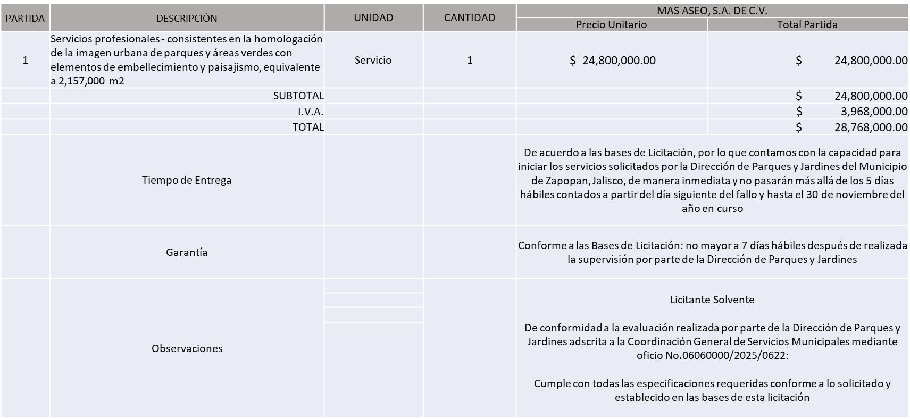

El responsable de la evaluación de las proposiciones:

|  |  |
| --- | --- |
| **Nombre** | **Cargo** |
| Miriam Lucia Cerna Fernández | Dirección de Parques y Jardines |
| Juan Pablo Zambrano Serna | Encargado de despacho de la Coordinación General de Servicios Municipales |

**Mediante oficio de análisis técnico número 06060000/2025/0628**

**Nota:** De conformidad a la evaluación mediante oficio No. 06060000/2025/0628 emitido por parte de la Dirección de Parques y Jardines adscrita a la Coordinación General de Servicios Municipales, mismo que refiere de las 03 propuestas presentadas, 01 cumple con los requerimientos técnicos, económicos, así como el cumplimiento de los documentos adicionales solicitados en las bases de licitación, por lo que se sugiere dictaminar el fallo a favor del único Licitante solvente y que ofrece la propuesta económica más baja.

En virtud de lo anterior y de acuerdo a los criterios establecidos en bases, al ofertar en mejores condiciones se pone a consideración por parte del área requirente la adjudicación a favor de:

**MAS ASEO, S.A. DE C.V. POR UN MONTO TOTAL DE $ 28,768,000.00**

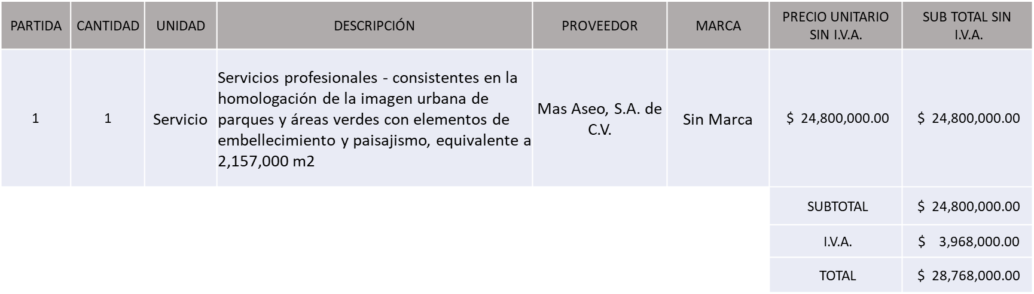

La convocante tendrá 10 días hábiles para emitir la orden de compra / pedido posterior a la emisión del fallo.

El proveedor adjudicado tendrá 5 días hábiles después de la notificación vía correo electrónico por parte de la convocante (por el personal autorizado para este fin) para la recepción firma y entrega de la orden de compra/pedido, previa entrega de garantía correspondiente.

Si el interesado no firma el contrato por causas imputables al mismo, la convocante podrá sin necesidad de un nuevo procedimiento, adjudicar el contrato al licitante que haya obtenido el segundo lugar, siempre que la diferencia en precio con respecto a la proposición inicialmente adjudicada no sea superior a un margen del diez por ciento.

El contrato deberá ser firmado por el representante legal que figure en el acta constitutiva de la empresa o en su defecto cualquier persona que cuente con poder notarial correspondiente.

El área requirente será la responsable de elaborar los trámites administrativos correspondientes para solicitar la elaboración del contrato, así como el seguimiento del trámite de pago correspondiente.

Todo esto con fundamento en lo dispuesto por los artículos 107, 108, 113, 119 y demás relativos del Reglamento de Compras, Enajenaciones y Contratación de Servicios del Municipio de Zapopan, Jalisco.

Dialhery Díaz González, representante suplente del presidente del Comité de Adquisiciones, comenta de conformidad con el artículo 24, fracción VII del Reglamento de Compras, Enajenaciones y Contratación de Servicios del Municipio de Zapopan, Jalisco, se somete a su resolución para su aprobación de fallo por parte de los integrantes del Comité de Adquisiciones a favor del proveedor, **MAS ASEO, S.A. DE C.V.**, los que estén por la afirmativa, sírvanse manifestarlo levantando su mano.

***Aprobado por Unanimidad de votos por parte de los integrantes del Comité presentes***

**Número de Cuadro:** 13.09.2025

**Licitación Pública Local con Participación del Comité:** 202500679

**Área Requirente:** Dirección de Educación adscrita a la Coordinación General de Construcción de la Comunidad

**Objeto de licitación:** Kit deSistema de Videovigilancia y Alarma de Circuito Cerrado.

Se pone a la vista el expediente de donde se desprende lo siguiente:

**Proveedores que cotizan:**

1. 2Gob, S. de R.L. de C.V.
2. Mónica Granja Verduzco.
3. EQ Servicios Integrales en TIC, S.A. de C.V.
4. Cadgrafics de Occidente, S.A. de C.V.
5. Tec Suministros, S.A. de C.V.
6. Universal en Comunicación, S.A. de C.V.
7. Ginsatec, S.A. de C.V.

Los licitantes cuyas proposiciones fueron desechadas:

|  |  |
| --- | --- |
| **Licitante** | **Motivo** |
| Mónica Granja Verduzco | **Licitante No Solvente,**  **Posterior al acto de presentación y apertura de proposiciones se detectó, que:**  **Los documentos que contiene la propuesta en su mayoría no se encuentran dirigidos al Comité de Adquisiciones del Municipio de Zapopan, motivo de desechamiento conforme a lo establecido en Bases página 8.** |
| Cadgrafics de Occidente, S.A. de C.V. | **Licitante No Solvente,**  **Posterior al acto de presentación y apertura de proposiciones se detectó, que:**  **Presenta Declaración de Aportación 5 al Millar (Anexo 6) con una redacción que no pertenece al recurso de origen de la presente Licitación.**  **Presenta Carta de Estratificación (Anexo 4) con una redacción diferente al cual se solicita en bases página 26.** |
| Tec Suministros, S.A. de C.V. | **Licitante No Solvente,**  **De conformidad a la evaluación por parte de la Dirección de Educación adscrita a la Coordinación General de Construcción de la Comunidad mediante oficio 10060200/2025/0297.**  **Los modelos que oferta el licitante son distintos a los solicitados en bases páginas 14, 15, 16:**  **El proveedor oferta:**  **- Grabador IDS-7208HUHI-M1/K,**  **- Cámaras: EBK-TURBO-C**  **- Fuente de poder: PS-12 DO4KV**  **- Ups: EPU1S00LCD**  **- Kit de transceptores: PRO-CAT-5-EX**  **- Bobina: TT-101-F-TURBO**  **- Sirena inalámbrica: DS-PS1-E-WE/R**    **- Fuente de alimentación: PLOC1000**  **- Detector pir inalámbrico: DS-PDP15P-EC2-\VS (E)**  **En bases se solicita:**  **- Grabador IDS-7208HUHI-M1/X,**  **- Cámaras: E3K-TURBO-C**  **- Fuente de poder: PS-12 DC4KV**  **- Ups: EPU1500LCD**  **- Sirena inalámbrica: DS-PS1-E-WB/R**  **- Fuente de alimentación: PLDC1000**  **- Detector PIR inalámbrico: DS-PDP15P-EG2-WB(B)** |
| Universal en Comunicación, S.A. de C.V. | **Licitante No Solvente,**  **Posterior al acto de presentación y apertura de proposiciones se detectó, que:**  **Presenta Declaración de Aportación 5 al Millar (Anexo 6) con una redacción que no pertenece al recurso de origen de la presente Licitación.** |

Los licitantes cuyas proposiciones resultaron solventes son los que se muestran en el siguiente cuadro:

**2GOB, S. DE R.L. DE C.V., EQ SERVICIOS INTEGRALES EN TIC, S.A. DE C.V. Y GINSATEC, S.A. DE C.V.**

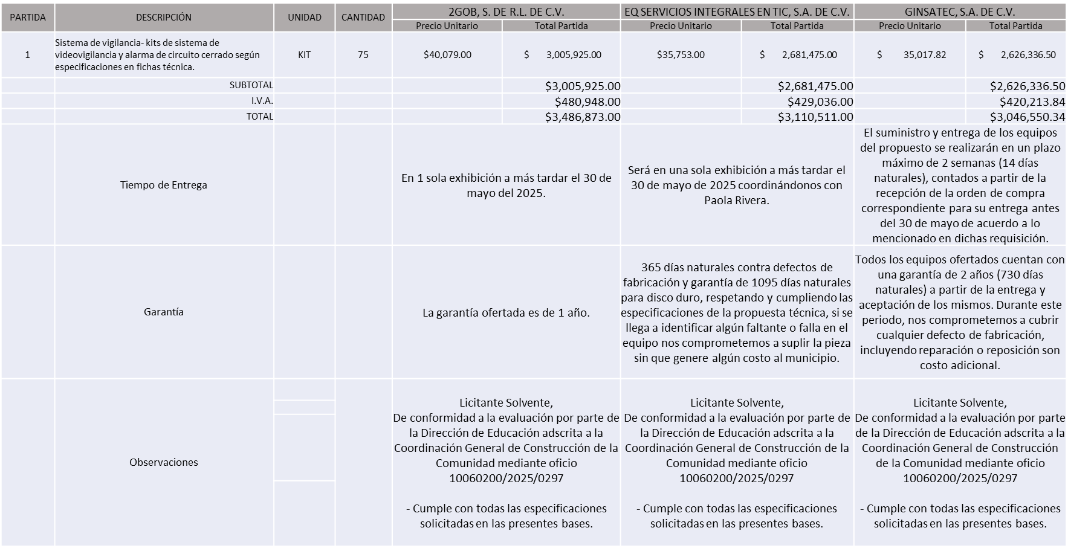

El responsable de la evaluación de las proposiciones:

|  |  |
| --- | --- |
| **Nombre** | **Cargo** |
| Magalli Pérez Lomelí | Directora de Educación Municipal |
| María Gómez Rueda | Coordinadora General de Construcción de la Comunidad |

**Mediante oficio de análisis técnico número 10060200/2025/0297**

**Nota:** De conformidad a la evaluación mediante oficio 10060200/2025/0297 emitido por parte de la Dirección de Educación adscrita a la Coordinación General de Construcción de la Comunidad, mismo que refiere de las 07 propuestas presentadas, 03 cumple con los requerimientos técnicos, económicos, así como los puntos adicionales solicitados en las bases de licitación, por lo que se sugiere dictaminar el fallo al licitante que oferta precio más bajo.

En virtud de lo anterior y de acuerdo a los criterios establecidos en bases, al ofertar en mejores condiciones se pone a consideración por parte del área requirente la adjudicación a favor de:

**GINSATEC, S.A. DE C.V. POR UN MONTO TOTAL DE $ 3,046,550.34**

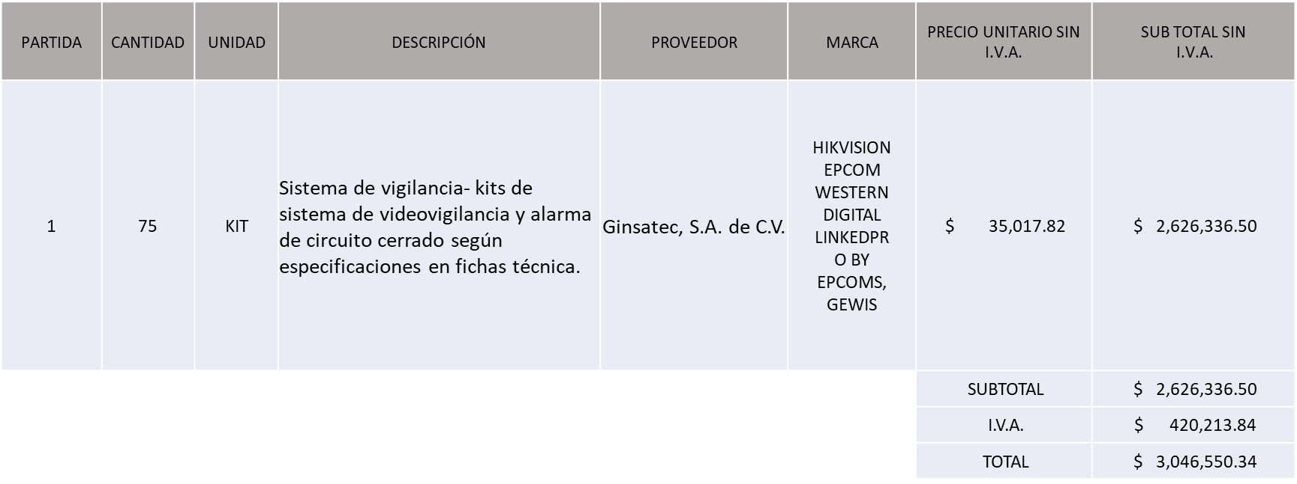

La convocante tendrá 10 días hábiles para emitir la orden de compra / pedido posterior a la emisión del fallo.

El proveedor adjudicado tendrá 5 días hábiles después de la notificación vía correo electrónico por parte de la convocante (por el personal autorizado para este fin) para la recepción firma y entrega de la orden de compra/pedido, previa entrega de garantía correspondiente.

Si el interesado no firma el contrato por causas imputables al mismo, la convocante podrá sin necesidad de un nuevo procedimiento, adjudicar el contrato al licitante que haya obtenido el segundo lugar, siempre que la diferencia en precio con respecto a la proposición inicialmente adjudicada no sea superior a un margen del diez por ciento.

El contrato deberá ser firmado por el representante legal que figure en el acta constitutiva de la empresa o en su defecto cualquier persona que cuente con poder notarial correspondiente.

El área requirente será la responsable de elaborar los trámites administrativos correspondientes para solicitar la elaboración del contrato, así como el seguimiento del trámite de pago correspondiente.

Todo esto con fundamento en lo dispuesto por los artículos 107, 108, 113, 119 y demás relativos del Reglamento de Compras, Enajenaciones y Contratación de Servicios del Municipio de Zapopan, Jalisco.

Dialhery Díaz González, representante suplente del presidente del Comité de Adquisiciones, comenta de conformidad con el artículo 24, fracción VII del Reglamento de Compras, Enajenaciones y Contratación de Servicios del Municipio de Zapopan, Jalisco, se somete a su resolución para su aprobación de fallo por parte de los integrantes del Comité de Adquisiciones a favor del proveedor, **GINSATEC, S.A. DE C.V**, los que estén por la afirmativa, sírvanse manifestarlo levantando su mano.

***Aprobado por Unanimidad de votos por parte de los integrantes del Comité presentes***

**Número de Cuadro:** 14.09.2025

**Licitación Pública Local con Participación del Comité:** 202500460

**Área Requirente:** Dirección de Protección Animal adscrita a la Coordinación General de Infraestructura de Comercio y Servicios Comunitarios

**Objeto de licitación:** Medicamentos y Productos Farmacéuticos Veterinarios

Se pone a la vista el expediente de donde se desprende lo siguiente:

**Proveedores que cotizan:**

1. María Cristina Olvera Rosas.
2. Salud y Bienestar Corporación, S.A. de C.V.

Los licitantes cuyas proposiciones fueron desechadas:

|  |  |
| --- | --- |
| **Licitante** | **Motivo** |
| Salud y Bienestar Corporación, S.A. de C.V. | **Licitante No Solvente**  **Posterior al acto de presentación y apertura de proposiciones se detectó, que:**  **No presenta copia simple del registro ante la Secretaría del Trabajo Federal (REPSE) VIGENTE, ni carta manifiesto bajo protesta de decir verdad en la que se especifique que la contratación de personal la realizará de manera directa, por su cuenta y posterior al fallo. De acuerdo a lo solicitado en el apartado documentos a integrar a la propuesta punto 13. Pág. 18, de bases de licitación.** |

Los licitantes cuyas proposiciones resultaron solventes son los que se muestran en el siguiente cuadro:

**MARÍA CRISTINA OLVERA ROSAS**

**SE ANEXA TABLA EN EXCELL**

El responsable de la evaluación de las proposiciones:

|  |  |
| --- | --- |
| **Nombre** | **Cargo** |
| Amada Yamile Lotfe Galán | Directora de Protección Animal |
| Alexis Esperanza Calderón Unda | Coordinadora General de Infraestructura de Comercio y Servicios Comunitarios |

**Mediante oficio de análisis técnico número 12030000/2025/0186**

**Nota:** De conformidad a la evaluación mediante oficio No. 12030000/2025/0186 emitido por parte de la Dirección de Protección Animal adscrita a la Coordinación General de Infraestructura de Comercio y Servicios Comunitarios, mismo que refiere que de las 2 propuestas presentadas, una cumple con los requerimientos técnicos, económicos, así como con los puntos adicionales solicitados en las bases de licitación, por lo que se sugiere dictaminar el fallo a favor del único licitante solvente.

En virtud de lo anterior y de acuerdo a los criterios establecidos en bases, al ofertar en mejores condiciones se pone a consideración por parte del área requirente la adjudicación a favor de:

**MARÍA CRISTINA OLVERA ROSAS POR UN MONTO TOTAL DE $ 2,029,387.00**

**SE ANEXA TABLA EN EXCELL**

La convocante tendrá 10 días hábiles para emitir la orden de compra / pedido posterior a la emisión del fallo.

El proveedor adjudicado tendrá 5 días hábiles después de la notificación vía correo electrónico por parte de la convocante (por el personal autorizado para este fin) para la recepción firma y entrega de la orden de compra/pedido, previa entrega de garantía correspondiente.

Si el interesado no firma el contrato por causas imputables al mismo, la convocante podrá sin necesidad de un nuevo procedimiento, adjudicar el contrato al licitante que haya obtenido el segundo lugar, siempre que la diferencia en precio con respecto a la proposición inicialmente adjudicada no sea superior a un margen del diez por ciento.

El contrato deberá ser firmado por el representante legal que figure en el acta constitutiva de la empresa o en su defecto cualquier persona que cuente con poder notarial correspondiente.

El área requirente será la responsable de elaborar los trámites administrativos correspondientes para solicitar la elaboración del contrato, así como el seguimiento del trámite de pago correspondiente.

Todo esto con fundamento en lo dispuesto por los artículos 107, 108, 113, 119 y demás relativos del Reglamento de Compras, Enajenaciones y Contratación de Servicios del Municipio de Zapopan, Jalisco.

Dialhery Díaz González, representante suplente del presidente del Comité de Adquisiciones, comenta de conformidad con el artículo 24, fracción VII del Reglamento de Compras, Enajenaciones y Contratación de Servicios del Municipio de Zapopan, Jalisco, se somete a su resolución para su aprobación de fallo por parte de los integrantes del Comité de Adquisiciones a favor del proveedor, **MARÍA CRISTINA OLVERA ROSAS,** los que estén por la afirmativa, sírvanse manifestarlo levantando su mano.

***Aprobado por Unanimidad de votos por parte de los integrantes del Comité presentes***

**Número de Cuadro:** 15.09.2025

**Licitación Pública Local con Participación del Comité:** 202500540

**Área Requirente:** Dirección de Rastro Municipal adscrita a la Coordinación General de Infraestructura de Comercio y Servicios Comunitarios

**Objeto de licitación:** Maquinaría y Herramientas para Labores del Rastro Municipal

Se pone a la vista el expediente de donde se desprende lo siguiente:

**Proveedores que cotizan:**

1. Martín Gómez Pimentel.
2. Shadow Soporte Integral de Calidad, S.A. de C.V.
3. Proveedor de Insumos para la Construcción, S.A. de C.V.
4. Polirefacciones de Occidente, S.A. de C.V.
5. Ferreaceros y Materiales de Guadalajara, S.A. de C.V.

Los licitantes cuyas proposiciones fueron desechadas:

|  |  |
| --- | --- |
| **Licitante** | **Motivo** |
| Martín Gómez Pimentel | **Licitante No Solvente**  **Posterior al acto de presentación y apertura de proposiciones se detectó por parte del área convocante, qué:**  **Presenta propuesta Económica de la partida 13 por debajo del 40% de la media del estudio de mercado, así como las partidas 4, 5, 6, 11, 12 y 17 por encima del 10% de la media del mismo, de conformidad al Articulo 71 de la Ley de Compras Gubernamentales, Enajenaciones y Contratación de Servicios del Estado de Jalisco y sus Municipios.** |
| Shadow Soporte Integral de Calidad, S.A. de C.V. | **Licitante No Solvente**  **Posterior al acto de presentación y apertura de proposiciones se detectó por parte del área convocante, qué:**  **Presenta Anexo 5 (Acreditación Legal), de manera incompleta toda vez que los licitantes no inscritos como Proveedor Municipal, deberán acreditar su existencia legal y personalidad jurídica para efectos de la suscripción de las proposiciones, mediante el anexo 5 y en caso de personas moral deberán presentar copia de acta constitutiva, copia de poder notarial y copia de Identificación Oficial, tal como se indica en la página 7 de las bases, inciso B "Si eres persona moral".** |
| Proveedor de Insumos para la Construcción, S.A. de C.V. | **Licitante No Solvente**  **Posterior al acto de presentación y apertura de proposiciones se detectó por parte del área convocante, qué:**  **Presenta propuesta Económica de la partida 13 por debajo del 40% de la media del estudio de mercado, así como las partidas 7, 9, 10 por encima del 10% de la media del mismo de conformidad al Artículo 71 de la Ley de Compras Gubernamentales, Enajenaciones y Contratación de Servicios del Estado de Jalisco y sus Municipios.** |
| Polirefacciones de Occidente, S.A. de C.V. | **Licitante No Solvente**  **Posterior al acto de presentación y apertura de proposiciones se detectó por parte del área convocante, qué:**  **Presenta propuesta Económica de la partida 8 por encima del 10% de la media del estudio de mercado de conformidad al Artículo 71 de la Ley de Compras Gubernamentales, Enajenaciones y Contratación de Servicios del Estado de Jalisco y sus Municipios.** |
| Ferreaceros y Materiales de Guadalajara, S.A. de C.V. | **Licitante No Solvente**  **Posterior al acto de presentación y apertura de proposiciones se detectó por parte del área convocante, qué:**  **Presenta propuesta Económica de la partida 4, 5, 6, 7, 8, 9, 11 y 12, por encima del 10% de la media del estudio de mercado de conformidad al Artículo 71 de la Ley de Compras Gubernamentales, Enajenaciones y Contratación de Servicios del Estado de Jalisco y sus Municipios.** |

Los licitantes cuyas proposiciones resultaron solventes son los que se muestran en el siguiente cuadro:

**MARTÍN GÓMEZ PIMENTEL, PROVEEDOR DE INSUMOS PARA LA CONSTRUCCIÓN, S.A. DE C.V., POLIREFACCIONES DE OCCIDENTE, S.A. DE C.V., FERREACEROS Y MATERIALES DE GUADALAJARA, S.A. DE C.V.**

**SE ANEXA TABLA EN EXCELL**

El responsable de la evaluación de las proposiciones:

|  |  |
| --- | --- |
| **Nombre** | **Cargo** |
| Guillermo Jiménez López | Director del Rastro Municipal |
| Alexis Esperanza Calderón Unda | Coordinadora General de Infraestructura de Comercio y Servicios Comunitarios |

**Mediante oficio de análisis técnico número 12040000/206/2025**

**Nota:** De conformidad a la evaluación mediante oficio No.12040000/206/2025 emitido por parte de la Dirección de Rastro Municipal adscrita a la Coordinación General de Servicios Municipales, mismo que refiere de las 05 propuestas presentadas, 04 cumplen con los requerimientos técnicos, económicos así como los puntos adicionales solicitados en las bases de licitación, por lo que se sugiere dictaminar el fallo a favor de los licitantes solventes y que ofrecieron la propuesta económica más baja en las partidas asignadas, es decir:

Ferreaceros y Materiales de Guadalajara, S.A. de C.V.: Partidas 3, 10 y 16.

Polirefacciones de Occidente, S.A. de C.V.: Partidas 4, 5, 6 y 11.

Proveedor de Insumos para la Construcción, S.A. de C.V.: Partida 12.

Cabe señalar que para la Partida 12 se detectó que existe empate técnico entre los dos licitantes solventes Proveedor de Insumos para la Construcción, S.A. de C.V. y Polirefacciones de Occidente, S.A. de C.V., por lo que de conformidad al Artículo 49 numeral 2 Fracción V y VIII de la Ley de Compras Gubernamentales, Enajenaciones y Contratación de Servicios del Estado de Jalisco y sus Municipios, y del Artículo 81 fracción VI y IX del Reglamento de Compras Enajenaciones y Contratación de Servicios del Municipio de Zapopan, se dictamina la adjudicación a favor de Proveedor de Insumos para la Construcción, S.A. de C.V., toda vez que presenta en su propuesta con el folio 101 asignado por la Contraloría Ciudadana: Acreditación de Distintivo de Empresa Pro Integridad del Estado de Jalisco, así como folio 102 Escrito donde manifiesta que su empresa es manejada por Mujeres tanto accionistas y Administración General según su Acta Constitutiva.

Con respecto a la Partida 17 se adjudicará conforme a lo establecido en el Artículo 83 inciso A del Reglamento de Compras, Enajenaciones y Contrataciones del Municipio de Zapopan, así como en el Artículo 68 de la Ley de Compras Gubernamentales, Enajenaciones y Contratación de Servicios del Estado de Jalisco y sus Municipios, lo anterior tras existir empate técnico entre los proveedores Polirefacciones de Occidente, S.A. de C.V. y Ferreaceros y Materiales de Guadalajara, S.A. de C.V., ya que una vez agotados los criterios de desempate establecidos en el Artículo 81 del Reglamento antes mencionado, la partida 17 queda adjudicado al licitante: Ferreaceros y Materiales de Guadalajara, S.A. de C.V.

Cabe hacer mención que en lo correspondiente a las partidas 1, 2, 7, 8, 9 14 y 15, no fue posible asignarse ya que no fueron solventes las propuestas presentadas, por lo que conforme al Artículo 71 de la Ley de Compras Gubernamentales, Enajenaciones y Contratación de Servicios del Estado de Jalisco y sus Municipios, y en términos del Artículo 86 del Reglamento de Compras, Enajenaciones y Contratación de Servicios del Municipio de Zapopan, se proceden a declararse desiertas solicitándose autorización para una siguiente ronda complementaria con la concurrencia de Comité, esto al prevalecer la necesidad de adquirir dichos bienes.

Así mismo lo correspondiente a la Partida 13, derivado del comparativo de propuestas presentadas se observa que de las 04 propuestas solventes , 02 se encuentran por debajo del 40%, abajo de la media del estudio de mercado, por lo que de conformidad al Artículo 71 de la Ley de Compras Gubernamentales, Enajenaciones y Contratación de Servicios del Estado de Jalisco y sus Municipios y el Artículo 86 del Reglamento de Compras, Enajenaciones y Contratación de Servicios del Municipio de Zapopan, se procede a declarar desiertas dichas partidas, por lo que en términos del Artículo 87 de dicho reglamento se solicita la cancelación de la partida antes mencionada y al persistir la necesidad de la adquisición de dichos bienes se solicita su autorización para la realización de un nuevo procedimiento con nuevo estudio de mercado, nuevas bases y nueva requisición sin la concurrencia del Comité.

En virtud de lo anterior y de acuerdo a los criterios establecidos en bases, al ofertar en mejores condiciones se pone a consideración por parte del área requirente la adjudicación a favor de:

**FERREACEROS Y MATERIALES DE GUADALAJARA, S.A. DE C.V., LAS PARTIDAS 3, 10, 16 Y 17, POR UN MONTO TOTAL DE $ 284,477.24**

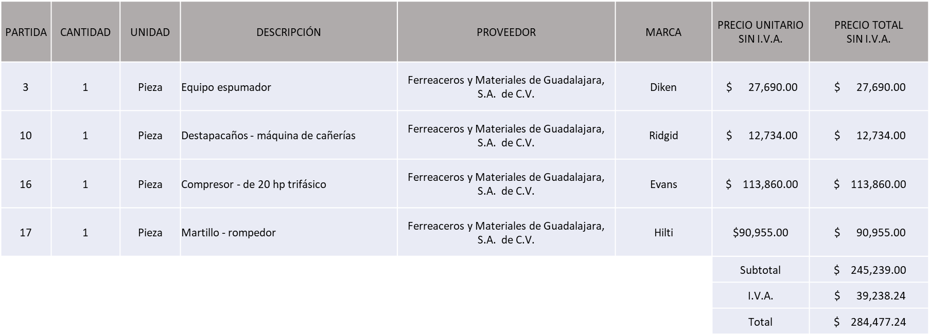

**POLIREFACCIONES DE OCCIDENTE, S.A. DE C.V., LAS PARTIDAS 4, 5, 6 Y 11 POR UN MONTO TOTAL DE $ 30,349.08**

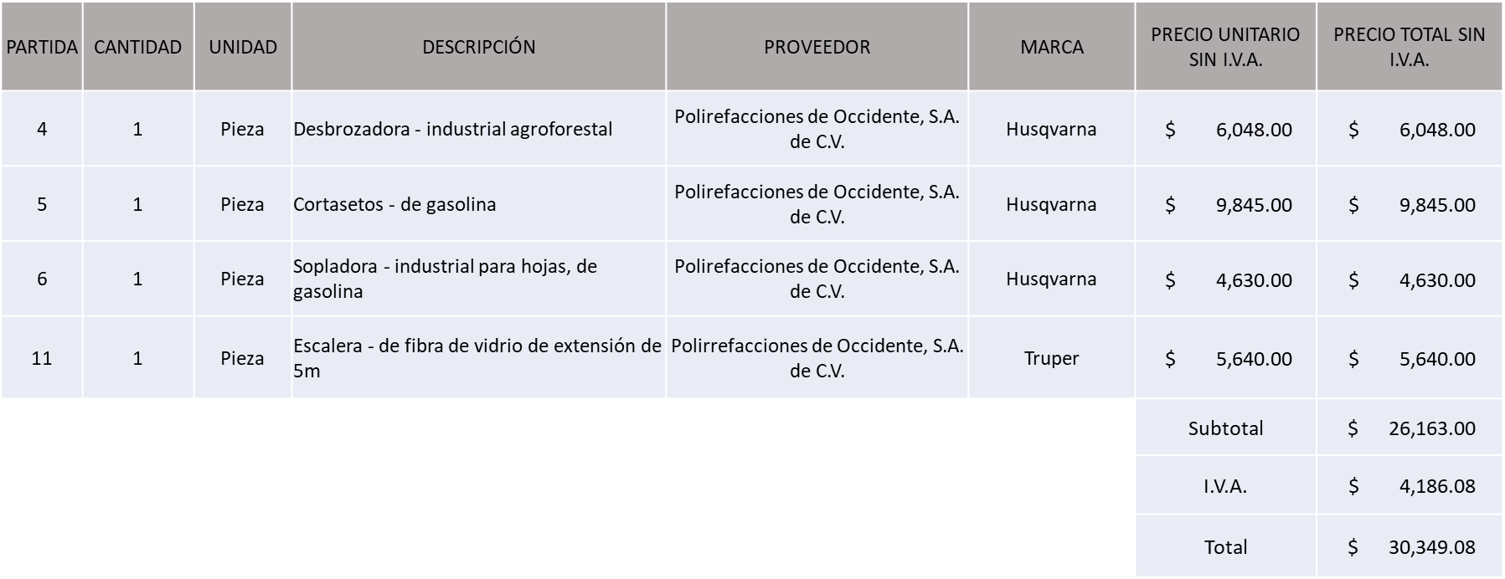

**PROVEEDOR DE INSUMOS PARA LA CONSTRUCCIÓN, S.A. DE C.V., LA PARTIDA 12, POR UN MONTO TOTAL DE $ 2,500.96**

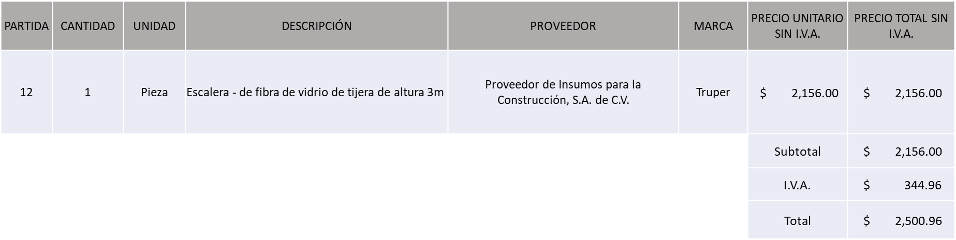

La convocante tendrá 10 días hábiles para emitir la orden de compra / pedido posterior a la emisión del fallo.

El proveedor adjudicado tendrá 5 días hábiles después de la notificación vía correo electrónico por parte de la convocante (por el personal autorizado para este fin) para la recepción firma y entrega de la orden de compra/pedido, previa entrega de garantía correspondiente.

Si el interesado no firma el contrato por causas imputables al mismo, la convocante podrá sin necesidad de un nuevo procedimiento, adjudicar el contrato al licitante que haya obtenido el segundo lugar, siempre que la diferencia en precio con respecto a la proposición inicialmente adjudicada no sea superior a un margen del diez por ciento.

El contrato deberá ser firmado por el representante legal que figure en el acta constitutiva de la empresa o en su defecto cualquier persona que cuente con poder notarial correspondiente.

El área requirente será la responsable de elaborar los trámites administrativos correspondientes para solicitar la elaboración del contrato, así como el seguimiento del trámite de pago correspondiente.

Todo esto con fundamento en lo dispuesto por los artículos 107, 108, 113, 119 y demás relativos del Reglamento de Compras, Enajenaciones y Contratación de Servicios del Municipio de Zapopan, Jalisco.

Dialhery Díaz González, representante suplente del presidente del Comité de Adquisiciones, comenta de conformidad con el artículo 24, fracción VII del Reglamento de Compras, Enajenaciones y Contratación de Servicios del Municipio de Zapopan, Jalisco, se somete a su resolución para su aprobación de fallo por parte de los integrantes del Comité de Adquisiciones a favor del proveedor, **FERREACEROS Y MATERIALES DE GUADALAJARA, S.A. DE C.V., POLIREFACCIONES DE OCCIDENTE, S.A. DE C.V. Y PROVEEDOR DE INSUMOS PARA LA CONSTRUCCIÓN, S.A. DE C.V., las partidas 1, 2, 7, 8, 9, 14 y 15 se declaran desiertas solicitándose autorización para una siguiente ronda (ronda 2) con concurrencia del Comité, así mismo la partida 13 se solicita su cancelación, se realice un nuevo procedimiento con nuevo estudio de mercado, nuevas bases y nueva requisición sin concurrencia del comité** los que estén por la afirmativa, sírvanse manifestarlo levantando su mano.

***Aprobado por Unanimidad de votos por parte de los integrantes del Comité presentes***

**Número de Cuadro:** 16.09.2025

**Licitación Pública Local con Participación del Comité:** 202500621

**Área Requirente:** Dirección de Programas Sociales Municipales adscrita a la Coordinación General de Desarrollo Económico y Combate a la Desigualdad

**Objeto de licitación:** Pintura e Insumos Varios para Pinta de Murales Artísticos

Se pone a la vista el expediente de donde se desprende lo siguiente:

**Proveedores que cotizan:**

1. Grupo Comercial Denbar, S.A.S. de C.V.
2. Manuel Jael García Moyano.
3. Industrial de Pinturas Volton, S.A. de C.V.
4. Proveedor de Insumos para la Construcción, S.A. de C.V.
5. ATC Obras y Proyectos, S.A. de C.V.
6. Soyco Señalamientos, S.A. de C.V.
7. Romero y Romero Industrial, S.A. de C.V.

Los licitantes cuyas proposiciones fueron desechadas:

|  |  |
| --- | --- |
| **Licitante** | **Motivo** |
| Manuel Jael García Moyano  **De acuerdo con el registro al momento de entregar la muestra le corresponde el Número 8.** | **Licitante No Solvente**  **De conformidad a la evaluación realizada por parte de la Dirección de Programas Sociales Municipales mediante oficio No.08070000/2025/0282.**  **Sus muestras no cumplen con lo solicitado en bases, se solicita entregar en Cubeta de 19 Litros, color blanco, sin distintivo alguno y las cubetas entregadas como muestra para ambas partidas, tienen una etiqueta con datos de la partida, color y tipo de pintura.** |
| Proveedor de Insumos para la Construcción, S.A. de C.V.  **De acuerdo con el registro al momento de entregar la muestra le corresponde el Número 5.** | **Licitante No Solvente**  **De conformidad a la evaluación realizada por parte de la Dirección de Programas Sociales Municipales mediante oficio No.08070000/2025/0282.**  **No presenta Ficha Técnica para las partidas 1 y 2, solicitada en bases de licitación, en su lugar presenta Hoja de Datos de Seguridad.**  **Sus muestras no cumplen con lo solicitado en bases, se solicita entregar en Cubeta de 19 Litros, color blanco, sin distintivo alguno y las cubetas entregadas para ambas partidas, están pintadas con pintura blanca, por lo que se considera un distintivo, así mismo deja al descubierto algunas partes.** |
| ATC Obras y Proyectos, S.A. de C.V.  **De acuerdo con el registro al momento de entregar la muestra le corresponde el Número 7.** | **Licitante No Solvente**  **De conformidad a la evaluación realizada por parte de la Dirección de Programas Sociales Municipales mediante oficio No.08070000/2025/0282.**  **No cumple con los tiempos de entrega solicitados en bases de licitación, menciona en su propuesta técnica que el tiempo de entrega será en 7 días naturales sin mencionar fecha de término, debiendo ser: "iniciar con un máximo de 7 días naturales, una vez emitido el fallo y se podrán realizar entregas parciales según las necesidades del área, concluyendo a más tardar el 01 de diciembre del 2025".**  **Asimismo, presenta sólo una ficha técnica para las partidas 1 y 2, sin especificar partida y las características no corresponden a lo solicitado en bases, ya que en la ficha técnica presentada se específica que es acabado brillante y solicitamos en bases Pintura en Aerosol acabado Mate y Fluorescente.** |
| Soyco Señalamientos, S.A. de C.V.  **De acuerdo con el registro al momento de entregar la muestra le corresponde el Número 9.** | **Licitante No Solvente**  **De conformidad a la evaluación realizada por parte de la Dirección de Programas Sociales Municipales mediante oficio No.08070000/2025/0282.**  **Presenta sólo una ficha técnica para las partidas 1 y 2, sin especificar partida y las características no corresponden a lo solicitado en bases, ya que en la ficha técnica presentada se específica que es acabado brillante y solicitamos en bases Pintura en Aerosol acabado Mate y Fluorescente.**  **Su muestra no cumple con lo solicitado en bases, se solicita entregar en Cubeta de 19 Litros, color blanco sin distintivo alguno y las cubetas entregadas para ambas partidas, están pintadas con pintura blanca, por lo que se considera un distintivo, ya que deja al descubierto algunas partes.** |
| Romero y Romero Industrial. S.A. de C.V.  **De acuerdo con el registro al momento de entregar la muestra le corresponde el Número 4.** | **Licitante No Solvente**  **De conformidad a la evaluación realizada por parte de la Dirección de Programas Sociales Municipales mediante oficio No.08070000/2025/0282.**  **La pintura Vinílica ofertada no cumple con lo solicitado en bases de licitación, ya que en la ficha técnica presentada se establece que dicha pintura cumple con 500 ciclos de lavado, cantidad que no concuerda con las características de una pintura Vinílica tipo B, debiendo ser por lo menos 2,500 ciclos de lavado.**  **Sus muestras no cumplen con lo solicitado en bases, se solicita entregar en Cubeta de 19 Litros, color blanco, sin distintivo alguno y el color de las cubetas entregadas como muestra es Gris, para ambas partidas.** |

Los licitantes cuyas proposiciones resultaron solventes son los que se muestran en el siguiente cuadro:

**GRUPO COMERCIAL DENBAR, S.A.S. DE C.V., INDUSTRIAL DE PINTURAS VOLTON, S.A. DE C.V.**

**SE ANEXA TABLA EN EXCELL**

El responsable de la evaluación de las proposiciones:

|  |  |
| --- | --- |
| **Nombre** | **Cargo** |
| Noelia Margarita Tapia González | Directora de Programas Sociales Municipales |
| Salvador Villaseñor Aldama | Coordinador General de Desarrollo Económico y Combate a la Desigualdad |

**Mediante oficio de análisis técnico número 08070000/2025/0282**

**Nota:** De conformidad a la evaluación mediante oficio No. 08070000/2025/0282. emitido por parte de la Dirección de Programas Sociales Municipales adscrita a la Coordinación General de Desarrollo Económico y Combate a la Desigualdad, mismo que refiere de las 07 propuestas presentadas, 02 cumplen con los requerimientos técnicos, económicos así como los puntos adicionales solicitados en las bases de licitación y las muestras solicitadas, por lo que se sugiere dictaminar el fallo a favor de los licitantes que cumplieron con las especificaciones y ofrecieron la propuesta económica más baja en las partidas asignadas, es decir: Grupo Comercial Denbar, S.A.S. de C.V.

Así mismo se hace mención de que el licitante solicita un anticipo de hasta un 50%.

Cabe señalar que se detectó que existe empate técnico entre los dos licitantes solventes Grupo Comercial Denbar, S.A.S. de C.V. y Industrial de Pinturas Volton, S.A. de C.V., en el monto global por lo que de conformidad al Artículo 49 numeral 2 Fracción I de la Ley de Compras Gubernamentales, Enajenaciones y Contratación de Servicios del Estado de Jalisco y sus Municipios, y del Artículo 81 fracción II del Reglamento de Compras Enajenaciones y Contratación de Servicios del Municipio de Zapopan se dictamina la adjudicación a favor del proveedor Grupo Comercial Denbar, S.A.S. de C.V., toda vez que a diferencia del otro licitante, este acepta la aportación equivalente al 5 al millar antes de I.V.A. para el Fondo Impulso Jalisco.

En virtud de lo anterior y de acuerdo a los criterios establecidos en bases, al ofertar en mejores condiciones se pone a consideración por parte del área requirente la adjudicación a favor de:

**GRUPO COMERCIAL DENBAR, S.A.S. DE C.V. POR UN MONTO TOTAL DE $1,322,149.44**

**SE ANEXA TABLA EN EXCELL**

La convocante tendrá 10 días hábiles para emitir la orden de compra / pedido posterior a la emisión del fallo.

El proveedor adjudicado tendrá 5 días hábiles después de la notificación vía correo electrónico por parte de la convocante (por el personal autorizado para este fin) para la recepción firma y entrega de la orden de compra/pedido, previa entrega de garantía correspondiente.

Si el interesado no firma el contrato por causas imputables al mismo, la convocante podrá sin necesidad de un nuevo procedimiento, adjudicar el contrato al licitante que haya obtenido el segundo lugar, siempre que la diferencia en precio con respecto a la proposición inicialmente adjudicada no sea superior a un margen del diez por ciento.

El contrato deberá ser firmado por el representante legal que figure en el acta constitutiva de la empresa o en su defecto cualquier persona que cuente con poder notarial correspondiente.

El área requirente será la responsable de elaborar los trámites administrativos correspondientes para solicitar la elaboración del contrato, así como el seguimiento del trámite de pago correspondiente.

Todo esto con fundamento en lo dispuesto por los artículos 107, 108, 113, 119 y demás relativos del Reglamento de Compras, Enajenaciones y Contratación de Servicios del Municipio de Zapopan, Jalisco.

Dialhery Díaz González, representante suplente del presidente del Comité de Adquisiciones, comenta de conformidad con el artículo 24, fracción VII del Reglamento de Compras, Enajenaciones y Contratación de Servicios del Municipio de Zapopan, Jalisco, se somete a su resolución para su aprobación de fallo por parte de los integrantes del Comité de Adquisiciones a favor del proveedor, **GRUPO COMERCIAL DENBAR, S.A.S. DE C.V.**, los que estén por la afirmativa, sírvanse manifestarlo levantando su mano.

***Aprobado por Unanimidad de votos por parte de los integrantes del Comité presentes***

**Número de Cuadro:** 17.09.2025

**Licitación Pública Nacional con Participación del Comité:** 202500752 Y 202500753

**Área Requirente:** Comisaría General de Seguridad Pública de Zapopan

**Objeto de licitación:** Helicóptero para Patrullaje, Emergencias y Desplazamiento Aéreo con Servicios de Mantenimiento.

Se pone a la vista el expediente de donde se desprende lo siguiente:

**Proveedores que cotizan:**

1. Craft Avia Center, S.A.P.I. de C.V.
2. Aerojal, S.A. de C.V.

Los licitantes cuyas proposiciones fueron desechadas:

|  |  |
| --- | --- |
| **Licitante** | **Motivo** |
| Aerojal, S.A. de C.V. | **Licitante No Solvente.**  **Posterior al acto de presentación y apertura de proposiciones se detectó, que:**  **No presenta Acreditación Legal (Anexo 5) de acuerdo a lo plasmado en las bases en el apartado documentos a integrar a la propuesta de las bases de licitación, página 6 punto 5.**  **Presenta Formato de Articulo 32D de manera extemporánea, toda vez que lo presenta de fecha 21/02/2025 y este se solicita con máximo 1 mes de emisión anteriores a la fecha de apertura de las propuestas técnicas y económicas, al 30/04/2025, de acuerdo 5, de acuerdo a lo plasmado en las bases de licitación, pagina 6, punto 8.**  **No presenta Constancia de Situación Fiscal de acuerdo a lo plasmado en las bases de licitación, página 6 punto 9.**  **No presenta Comprobante Fiscal Digital por Internet (CFDI) del pago del Impuesto sobre Nómina del Estado, ni carta de justificación de motivos; de acuerdo a lo plasmado en las bases de licitación, página 7 punto 10.**  **No presenta Copia Simple del Registro ante la secretaria del Trabajo Federal (REPSE) de acuerdo a lo plasmado en las bases de licitación, página 7, punto 13.**  **No presenta Acuse de Movimiento de Autorización de Opinión de Cumplimiento del Instituto Mexicano del Seguro Social (IMSS) (Criterio de Fondo Federal Únicamente) de acuerdo a lo plasmado en las bases de licitación, página 8, punto 16.** |

Los licitantes cuyas proposiciones resultaron solventes son los que se muestran en el siguiente cuadro:

**CRAFT AVIA CENTER, S.A.P.I. DE C.V.**

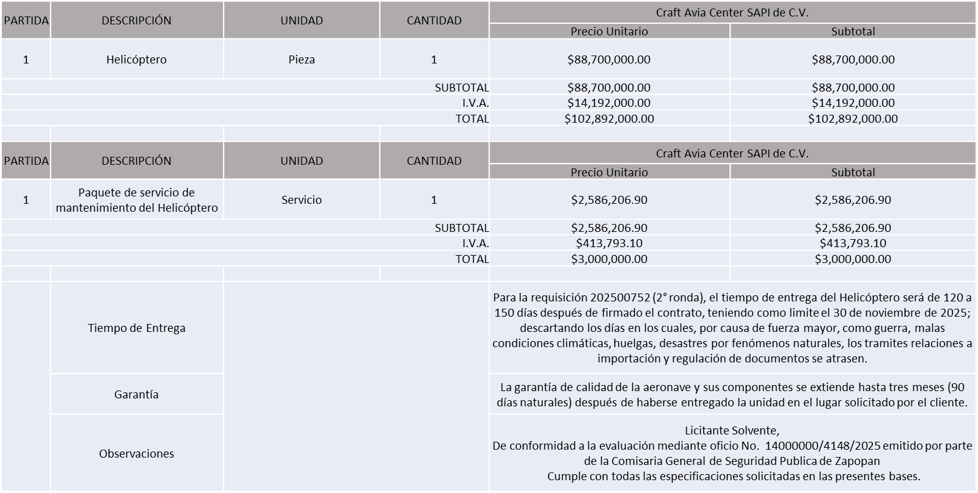

El responsable de la evaluación de las proposiciones:

|  |  |
| --- | --- |
| **Nombre** | **Cargo** |
| Juana Inés Robledo Guzmán | Directora Administrativa de Seguridad Pública |
| Roberto López Macias | Comisario General de Seguridad Pública |

**Mediante oficio de análisis técnico número 14000000/4148/2025**

**Nota:** De conformidad a la evaluación mediante oficio No. 14000000/4148/2025emitido por parte de la Comisaria General de Seguridad Publica de Zapopan, mismo que refiere de las 02 propuestas presentadas, 01 cumple con los requerimientos técnicos, económicos, así como con los puntos adicionales solicitados en las bases de licitación, por lo que se sugiere dictaminar el fallo a favor del único licitante solvente.

En virtud de lo anterior y de acuerdo a los criterios establecidos en bases, al ofertar en mejores condiciones se pone a consideración por parte del área requirente la adjudicación a favor de:

**REQUISICIÓN 202500752: CRAFT AVIA CENTER, S.A.P.I. DE C.V. POR UN MONTO TOTAL DE $102,892,000.00**

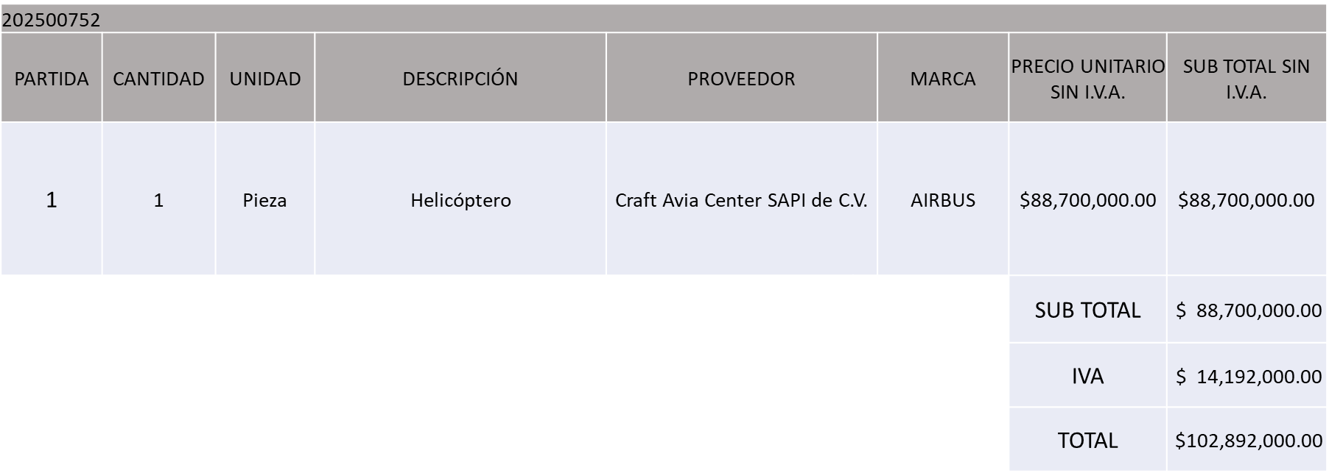

**REQUISICIÓN 202500753: CRAFT AVIA CENTER, S.A.P.I. DE C.V. POR UN MONTO MINIMO TOTAL DE $1,200,000.00 Y POR UN MONTO MÁXIMO TOTAL DE $ 3,000,000.00**

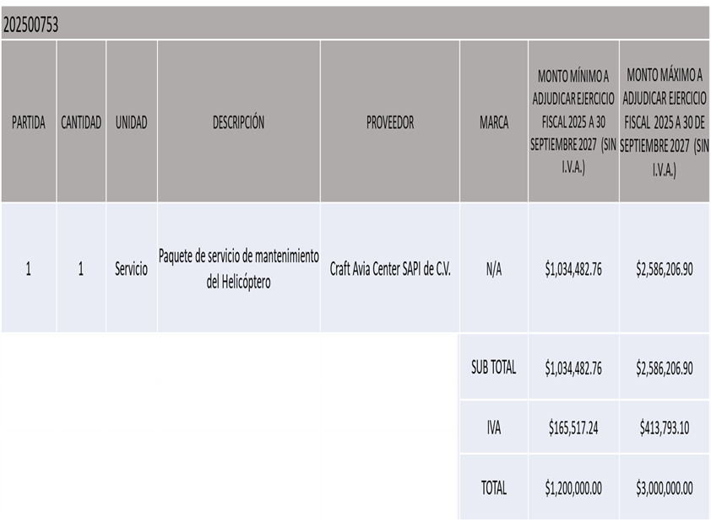

La convocante tendrá 10 días hábiles para emitir la orden de compra / pedido posterior a la emisión del fallo.

El proveedor adjudicado tendrá 5 días hábiles después de la notificación vía correo electrónico por parte de la convocante (por el personal autorizado para este fin) para la recepción firma y entrega de la orden de compra/pedido, previa entrega de garantía correspondiente.

Si el interesado no firma el contrato por causas imputables al mismo, la convocante podrá sin necesidad de un nuevo procedimiento, adjudicar el contrato al licitante que haya obtenido el segundo lugar, siempre que la diferencia en precio con respecto a la proposición inicialmente adjudicada no sea superior a un margen del diez por ciento.

El contrato deberá ser firmado por el representante legal que figure en el acta constitutiva de la empresa o en su defecto cualquier persona que cuente con poder notarial correspondiente.

El área requirente será la responsable de elaborar los trámites administrativos correspondientes para solicitar la elaboración del contrato, así como el seguimiento del trámite de pago correspondiente.

Todo esto con fundamento en lo dispuesto por los artículos 107, 108, 113, 119 y demás relativos del Reglamento de Compras, Enajenaciones y Contratación de Servicios del Municipio de Zapopan, Jalisco.

Dialhery Díaz González, representante suplente del presidente del Comité de Adquisiciones, comenta de conformidad con el artículo 24, fracción VII del Reglamento de Compras, Enajenaciones y Contratación de Servicios del Municipio de Zapopan, Jalisco, se somete a su resolución para su aprobación de fallo por parte de los integrantes del Comité de Adquisiciones a favor del proveedor, **CRAFT AVIA CENTER, S.A.P.I. DE C.V**, los que estén por la afirmativa, sírvanse manifestarlo levantando su mano.

***Aprobado por Mayoría de votos por parte de los integrantes del Comité presentes, con una abstención por parte de* Rogelio Alejandro Muñoz Prado, representante de la Cámara Nacional de Comercio, Servicios y Turismo de Guadalajara.**

**Número de Cuadro:** 18.09.2025

**Licitación Pública Local con Participación del Comité:** 202500725

**Área Requirente:** Dirección de Administración adscrita a la Coordinación General de Administración e Innovación Gubernamental

**Objeto de licitación:** Gasolina y Diesel

Se pone a la vista el expediente de donde se desprende lo siguiente:

**Proveedores que cotizan:**

1. Silver Energéticos, S.A. de C.V.
2. Servicios Colotlán Express, S.A. de C.V.

Los licitantes cuyas proposiciones fueron desechadas:

|  |  |
| --- | --- |
| **Licitante** | **Motivo** |
| Silver Energéticos, S.A. de C.V. | **Licitante No Solvente**  **De conformidad a la evaluación realizada por parte de la Dirección de Administración adscrita a la Coordinación General de Administración e Innovación Gubernamental mediante oficio No.07010000/0478/2025:**  **El contrato de participación conjunta presentado por el licitante, no cumple con lo establecido en el último párrafo del punto 1 Formato A de las bases de licitación, esto ya que no establece que “cada una de las personas participantes emitirá sus correspondientes Comprobantes Fiscales Digitales por Internet”.**  **En lo que refiere al punto 4 del Formato A, “Acreditaciones”, así como lo establecido en la junta de aclaraciones, se señala que respecto de la estación “ER COMBUSTIBLES S.A. DE C.V.” presenta únicamente el acuse de la solicitud del permiso, incumpliendo con dicho requisito.**  **Derivado de una revisión de los documentos presentados por el licitante, se advierte que en el punto 2 del formato A “ESTACIONES DE SERVICIO”, enlista la estación denominada “COMPOSITORES” señalando como su domicilio Av. Patria # 1297, Col. El Colli Urbano 1ra. Sección, Zapopan, Jal. C.P. 45070, en tanto que del permiso exhibido como acreditación en el punto 4 del formato en mención se advierte un domicilio distinto siendo este Av. Patria # 1297, Col. Mirador del Sol, C.P. 45054, Zapopan, Jalisco.** |
| Servicios Colotlán Express, S.A. de C.V. | **Licitante No Solvente**  **Posterior al acto de presentación y apertura de proposiciones se detectó por parte del área convocante, qué:**  **Presenta contenido correspondiente a la propuesta Económica en el sobre de la propuesta Técnica, motivo de desechamiento conforme a lo solicitado en Bases de Licitación pagina 10 numeral 5 que a la letra dice:**  **“Será motivo de desechamiento, presentar el contenido del sobre 1 en el sobre 2 y viceversa”**  **Así mismo conforme a lo solicitado en Junta de Aclaraciones pagina 02 pregunta 06 por parte de Servicios Colotlán Express.** |

Los licitantes cuyas proposiciones resultaron solventes son los que se muestran en el siguiente cuadro:

**NINGÚN LICITANTE RESULTO SOLVENTE**

**Nota:** Posterior al acto de presentación y apertura e proposiciones realizado el día 24 de Abril del 2025 y de conformidad a la evaluación mediante oficio No. **07010000/0478/2025** emitido por parte de la Dirección de Administración adscrita a la Coordinación General de Administración e Innovación Gubernamental se detectó que de las 02 propuestas presentadas, ninguno de los licitantes cumplió con las especificaciones técnicas ya que no fueron presentadas con la totalidad de los requisitos indicados en las bases de la presente licitación, por lo que conforme al Artículo 71 de la Ley de Compras Gubernamentales, Enajenaciones y Contratación de Servicios del Estado de Jalisco y sus Municipios, y en términos del Artículo 86 del Reglamento de Compras, Enajenaciones y Contratación de Servicios del Municipio de Zapopan, se procede a declarar desierta solicitándose autorización para una siguiente Ronda 2 (Dos), esto al prevalecer la necesidad de adquirir dichos servicios.

José Carlos Villalaz Becerra, Director de Administración, solicita el uso de la voz y comenta: Solicito la reducción del presupuesto del presente proceso de licitación, lo anterior debido a que no se adjudicó durante el mes de mayo, esto al declararse desierta en su primera ronda y llevar a cabo una siguiente ronda (Ronda 02).

Dialhery Díaz González, representante suplente del presidente del Comité de Adquisiciones, comenta de conformidad con el artículo 24, fracción VII del Reglamento de Compras, Enajenaciones y Contratación de Servicios del Municipio de Zapopan, Jalisco, se somete a su consideración por parte de los integrantes del Comité de Adquisiciones, **se proceda a declararse desierta y se solicita su autorización para una siguiente ronda, Ronda 2 (dos)**, los que estén por la afirmativa, sírvanse manifestarlo levantando su mano.

***Aprobado por Unanimidad de votos por parte de los integrantes del Comité presentes***

**Número de Cuadro:** 19.09.2025

**Licitación Pública Local con Participación del Comité:** 202500518

**Área Requirente:** Dirección de Mejoramiento Urbano adscrita a la Coordinación General de Servicios Municipales

**Objeto de licitación:** Pinturas y otros Materiales de Construcción

Se pone a la vista el expediente de donde se desprende lo siguiente:

**Proveedores que cotizan:**

1. Grupo Comercial Denbar, S.A.S. de C.V.
2. Grupo Ispe, S.A. de C.V.
3. Brenda Rosalina Silva Padilla.
4. Magno Centro Ferretero, S.A. de C.V.
5. Industrial de Pinturas Volton, S.A. de C.V.
6. Absalón Hugo Rivera Bugarín
7. Eco Supply, S.A.P.I. de C.V.
8. Soyco Señalamientos, S.A. de C.V.
9. Ferreaceros y Materiales de Guadalajara, S.A. de C.V.

Los licitantes cuyas proposiciones fueron desechadas:

|  |  |
| --- | --- |
| **Licitante** | **Motivo** |
| Grupo Ispe, S.A. de C.V.  **De acuerdo al registro al momento de recibir las muestras le corresponde el Número: 2** | **Licitante No Solvente**  **Posterior al acto de presentación y apertura de proposiciones se detectó por parte del área convocante, qué:**  **Presenta propuesta económica de la partida 44 por debajo del 40% de la media del estudio de mercado conforme al Artículo 71 de la Ley de Compras Gubernamentales, Enajenaciones y Contratación de Servicios del Estado de Jalisco y sus Municipios.** |
| Brenda Rosalina Silva Padilla  **De acuerdo al registro al momento de recibir las muestras le corresponde el Número: 10** | **Licitante No Solvente**  **De conformidad a la evaluación realizada por parte de la Dirección de Mejoramiento Urbano adscrita a la Coordinación General de Servicios Municipales mediante oficio No. 06050000/2025/0622:**  **Partidas: 1 a la 36 no presenta la muestra con las especificaciones solicitadas en bases (Ninguna muestra deberá tener ninguna clase de distintivos, ni publicidad del licitante y/o marcas).**  **Partida: 43 no presenta la muestra con las especificaciones solicitadas en bases, (bote metálico color negro de 4lts)** |
| Magno Centro Ferretero, S.A. de C.V.  **De acuerdo al registro al momento de recibir las muestras le corresponde el Número: 5** | **Licitante No Solvente**  **De conformidad a la evaluación realizada por parte de la Dirección de Mejoramiento Urbano adscrita a la Coordinación General de Servicios Municipales mediante oficio No. 06050000/2025/0622:**  **No presenta certificado vigente de fabricante de PROFECO con al menos 3000 ciclos de lavado solicitados, conforme a lo solicitado en Bases de Licitación pagina 31 primer punto.**  **Partidas: 1 a la 36 no presenta la muestra con las especificaciones solicitadas en bases (Ninguna muestra deberá tener ninguna clase de distintivos, ni publicidad del licitante y/o marcas)**  **Posterior al acto de presentación y apertura de proposiciones se detectó por parte del área convocante, qué:**  **Presenta propuesta económica de la partida 44 por encima del 10% de la media del estudio de mercado, así mismo presenta propuesta económica de las partidas 9 a la 36, 48, 49, 50, 52 y 57 por debajo del 40% de la media del estudio de mercado conforme al Artículo 71 de la Ley de Compras Gubernamentales, Enajenaciones y Contratación de Servicios del Estado de Jalisco y sus Municipios.** |
| Industrial de Pinturas Volton, S.A. de C.V.  **De acuerdo al registro al momento de recibir las muestras le corresponde el Número: 1** | **Licitante No Solvente**  **Posterior al acto de presentación y apertura de proposiciones se detectó por parte del área convocante, qué:**  **Presenta propuesta económica de la partida 50 por encima del 10% de la media del estudio de mercado, conforme al Artículo 71 de la Ley de Compras Gubernamentales, Enajenaciones y Contratación de Servicios del Estado de Jalisco y sus Municipios.** |
| Absalón Hugo Rivera Bugarín  **De acuerdo al registro al momento de recibir las muestras le corresponde el Número: 3** | **Licitante No Solvente**  **Posterior al acto de presentación y apertura de proposiciones se detectó por parte del área convocante, qué:**  **Presenta propuesta económica de las partidas 54 y 58 por encima del 10% de la media del estudio de mercado, así mismo presenta propuesta económica de las partidas 1 a la 44, 57, 61, 62 y 64 por debajo del 40% de la media del estudio de mercado conforme al Artículo 71 de la Ley de Compras Gubernamentales, Enajenaciones y Contratación de Servicios del Estado de Jalisco y sus Municipios.** |
| Eco Supply, S.A.P.I. de C.V.  **De acuerdo al registro al momento de recibir las muestras le corresponde el Número: 4** | **Licitante No Solvente**  **De conformidad a la evaluación realizada por parte de la Dirección de Mejoramiento Urbano adscrita a la Coordinación General de Servicios Municipales mediante oficio No. 06050000/2025/0622:**  **No presenta certificado vigente de fabricante de PROFECO con al menos 3000 ciclos de lavado solicitados, conforme a lo solicitado en Bases de Licitación pagina 31 primer punto;**  **Partidas: 1 a la 36 no presenta la muestra con las especificaciones solicitadas en bases (Ninguna muestra deberá tener ninguna clase de distintivos, ni publicidad del licitante y/o marcas);**  **Posterior al acto de presentación y apertura de proposiciones se detectó por parte del área convocante, qué:**  **Presenta propuesta económica de la partida 46, 52, 53, 56, 58, 59, 60, 61, 62 y 64 por encima del 10% de la media del estudio de mercado, así mismo presenta propuesta económica de las partidas 8 a la 36, 42, 43, 44, 54 y 57 por debajo del 40% de la media del estudio de mercado conforme al Artículo 71 de la Ley de Compras Gubernamentales, Enajenaciones y Contratación de Servicios del Estado de Jalisco y sus Municipios.** |
| Ferreaceros y Materiales de Guadalajara, S.A. de C.V.  **No aplica Muestra para las partidas que cotiza** | **Licitante No Solvente**  **Posterior al acto de presentación y apertura de proposiciones se detectó por parte del área convocante, qué:**  **Presenta propuesta económica de la partida 55, 61, 62 y 64 por encima del 10% de la media del estudio de mercado, así mismo presenta propuesta económica de las partidas 44, 48, 50, 53 y 57 por debajo del 40% de la media del estudio de mercado conforme al Artículo 71 de la Ley de Compras Gubernamentales, Enajenaciones y Contratación de Servicios del Estado de Jalisco y sus Municipios.** |

Los licitantes cuyas proposiciones resultaron solventes son los que se muestran en el siguiente cuadro:

**NINGÚN LICITANTE RESULTO SOLVENTE**

**Nota:** Posterior al acto de presentación y apertura de proposiciones realizada el día 31 de Marzo del 2025 y derivado del comparativo de las 09 propuestas presentadas, se observa que las propuestas Económicas de los Licitantes: Magno Centro Ferretero, S.A. de C.V., Absalón Hugo Rivera Bugarín, Eco Supply, S.A.P.I. de C.V. y Ferreaceros y Materiales de Guadalajara, S.A. de C.V. en diversas partidas se encuentran por debajo del 40% de la Media del Estudio de Mercado, por lo que de continuar con el proceso de licitación antes mencionado, ocasionaría que no se ejerciera el recurso de manera adecuada, mencionado lo anterior y de conformidad al Artículo 71 de la Ley de Compras Gubernamentales, Enajenaciones y Contratación de Servicios del Estado de Jalisco y sus Municipios, y en términos del Artículo 86 y 87 del Reglamento de Compras, Enajenaciones y Contratación de Servicios del Municipio de Zapopan, se solicita la cancelación del presente proceso, y al persistir la necesidad de la adquisición de dichos bienes se solicita su autorización para la realización de un nuevo estudio de mercado, con nuevas bases.

Dialhery Díaz González, representante suplente del presidente del Comité de Adquisiciones, comenta de conformidad con el artículo 24, fracción VII del Reglamento de Compras, Enajenaciones y Contratación de Servicios del Municipio de Zapopan, Jalisco, se somete a su consideración **la cancelación del presente proceso, y al persistir la necesidad de la adquisición de dichos bienes se solicita su autorización para la realización de un nuevo estudio de mercado, con nuevas bases**, los que estén por la afirmativa, sírvanse manifestarlo levantando su mano.

***Aprobado por Unanimidad de votos por parte de los integrantes del Comité presentes***

**Inciso 2 de la Agenda de Trabajo.**

**A. Adjudicaciones Directas de acuerdo al Artículo 99, Fracción I del Reglamento de Compras, Enajenaciones y Contratación de Servicios del Municipio de Zapopan Jalisco.**

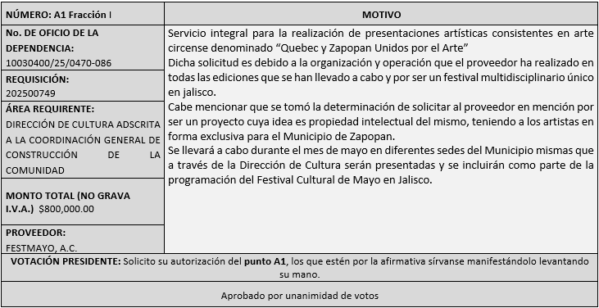

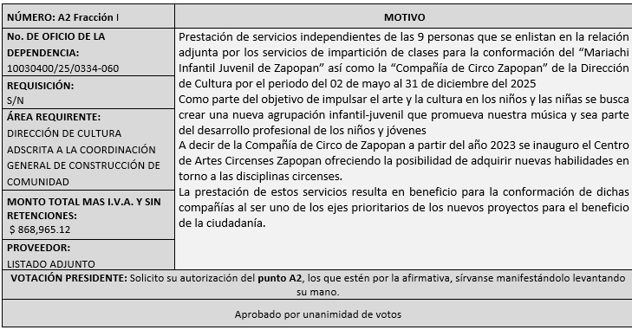

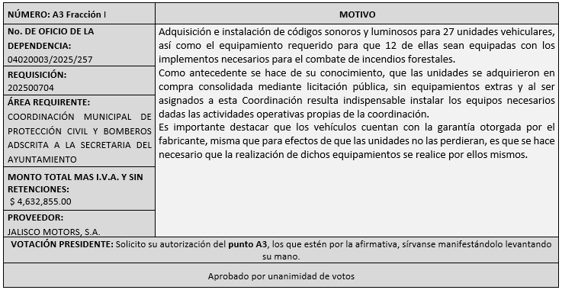

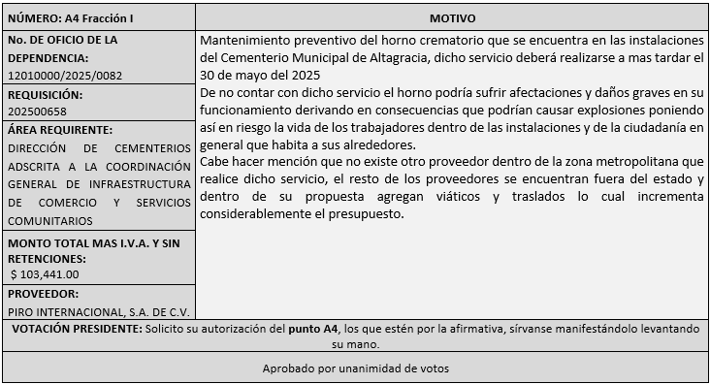

Los asuntos varios de este cuadro pertenecen al **inciso 2, punto A**, de la agenda de trabajo y que fue

aprobado de conformidad con el artículo 99 fracción I del Reglamento de Compras, Enajenaciones y

Contratación de Servicios del Municipio de Zapopan, Jalisco, por **unanimidad de votos** por parte de los

integrantes del Comité de Adquisiciones.

1. **Adjudicaciones Directas de acuerdo al Artículo 99, Fracción IV del Reglamento de Compras, Enajenaciones y Contratación de Servicios del Municipio de Zapopan Jalisco, se solicita su autorización.**

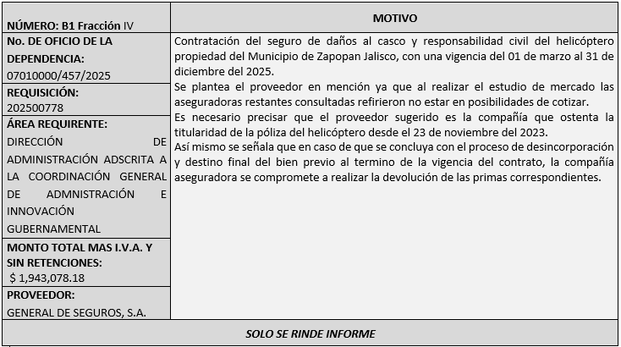

El asunto vario de este cuadro pertenece al **inciso 1, punto B, fue informado a los integrantes del**

**Comité de Adquisiciones presentes**, de conformidad con el artículo 99 fracción IV, del Reglamento de

Compras, Enajenaciones y Contratación de Servicios del Municipio de Zapopan, Jalisco.

**3. Presentación de bases para su aprobación.**

Bases de **la requisición 202500764 (Local)** de la Comisaría General de Seguridad Pública, donde solicitan Adquisición de Chalecos Antibalas.

Dialhery Diaz González, representante suplente del Presidente del Comité de Adquisiciones, comenta de conformidad con el artículo 24, fracción XII del Reglamento de Compras, Enajenaciones y Contratación de Servicios del Municipio de Zapopan, Jalisco, Se somete a su consideración para aprobar **las bases de la requisición 202500764,** con las cuales habrá de convocarse a licitación pública, los que estén por la afirmativa, sírvanse manifestarlo levantando su mano.

***Aprobado por unanimidad de votos por parte de los integrantes del Comité presentes.***

Bases de **la requisición 202500767 y 202500770 (Local)** de la Comisaría General de Seguridad Pública, donde solicitan Adquisición de Uniformes y Accesorios para Personal Operativo.

Dialhery Diaz González, representante suplente del Presidente del Comité de Adquisiciones, comenta de conformidad con el artículo 24, fracción XII del Reglamento de Compras, Enajenaciones y Contratación de Servicios del Municipio de Zapopan, Jalisco, se somete a su consideración para aprobar **las bases de la requisición 202500767 y 202500770,** con las cuales habrá de convocarse a licitación pública, los que estén por la afirmativa, sírvanse manifestarlo levantando su mano.

***Aprobado por unanimidad de votos por parte de los integrantes del Comité presentes.***

Bases de **la requisición 202500766 y 202500768 (Local)** de la Comisaría General de Seguridad pública donde solicitan Motocicletas Equipadas y Balizadas con Servicios de Mantenimiento.

Dialhery Díaz González, representante suplente del Presidente del Comité de Adquisiciones, solicita a los Integrantes del Comité de Adquisiciones el uso de la voz, a **Juan Francisco Cervantes Martín** del Campo, adscrito a la Comisaría de Seguridad Pública, los que estén por la afirmativa sírvanse manifestando levantando su mano.

***Aprobado por unanimidad de votos por parte de los integrantes del Comité presentes***

**Juan Francisco Cervantes Martín del Campo**, adscrito a la Comisaría de Seguridad Pública, dio contestación a las observacionesrealizadas por los Integrantes del Comité de Adquisiciones.

Dialhery Diaz González, representante suplente del Presidente del Comité de Adquisiciones, comenta de conformidad con el artículo 24, fracción XII del Reglamento de Compras, Enajenaciones y Contratación de Servicios del Municipio de Zapopan, Jalisco, se somete a su consideración para aprobar **las bases de la requisición 202500766 y 202500768** con las cuales habrá de convocarse a licitación pública, los que estén por la afirmativa, sírvanse manifestarlo levantando su mano.

***Aprobado por Mayoría de votos por parte de los integrantes del Comité presentes, con dos abstenciones por parte de Bricio Baldemar Rivera Orozco representante suplente del Consejo de Cámaras Industriales de Jalisco y por parte de Cesar Daniel Hernández Jiménez, representante del Consejo Desarrollo Agropecuario y Agroindustrial de Jalisco, A.C., Consejo Nacional Agropecuario.***

**(Regresan al punto 1 de la Agenda de Trabajo, Cuadro 01.09.2025)**

Bases de **la requisición 202500708 y 202500765 (Local)** de la Comisaría General de Seguridad Publica donde solicitan Adquisición de Camionetas Equipadas y Balizadas con Servicios de Mantenimiento

Dialhery Diaz González, representante suplente del Presidente del Comité de Adquisiciones, comenta de conformidad con el artículo 24, fracción XII del Reglamento de Compras, Enajenaciones y Contratación de Servicios del Municipio de Zapopan, Jalisco, se somete a su consideración para aprobar **las bases de la requisición 202500708 y 202500765** con las cuales habrá de convocarse a licitación pública, los que estén por la afirmativa, sírvanse manifestarlo levantando su mano.

***Aprobado por unanimidad de votos por parte de los integrantes del Comité presentes.***

Bases de **la requisición 202500751 (Local)** de la Coordinación General de Gestión Integral de la Ciudad donde solicitan Adquisición de Vestuario y Uniformes para el Personal

Dialhery Diaz González, representante suplente del Presidente del Comité de Adquisiciones, comenta de conformidad con el artículo 24, fracción XII del Reglamento de Compras, Enajenaciones y Contratación de Servicios del Municipio de Zapopan, Jalisco, se somete a su consideración para aprobar **las bases de la requisición 202500751** con las cuales habrá de convocarse a licitación pública, los que estén por la afirmativa, sírvanse manifestarlo levantando su mano.

***Aprobado por unanimidad de votos por parte de los integrantes del Comité presentes.***

Bases de **la requisición 202500718 (Local)** de la Coordinación General de Gestión Integral de la Ciudad donde solicitan del Arrendamiento de Licencias de Software

Dialhery Diaz González, representante suplente del Presidente del Comité de Adquisiciones, comenta de conformidad con el artículo 24, fracción XII del Reglamento de Compras, Enajenaciones y Contratación de Servicios del Municipio de Zapopan, Jalisco, se somete a su consideración para aprobar **las bases de la requisición 202500718** con las cuales habrá de convocarse a licitación pública, los que estén por la afirmativa, sírvanse manifestarlo levantando su mano.

***Aprobado por unanimidad de votos por parte de los integrantes del Comité presentes.***

Bases de **la requisición 202500680 (Local)** de la Coordinación General de Servicios Municipales donde solicitan Compra Consolidada de Muebles de Oficina y Estantería para la Coordinación General de Servicios Municipales y sus Direcciones Adscritas

Dialhery Diaz González, representante suplente del Presidente del Comité de Adquisiciones, comenta de conformidad con el artículo 24, fracción XII del Reglamento de Compras, Enajenaciones y Contratación de Servicios del Municipio de Zapopan, Jalisco, se somete a su consideración para aprobar **las bases de la requisición 202500680** con las cuales habrá de convocarse a licitación pública, los que estén por la afirmativa, sírvanse manifestarlo levantando su mano.

***Aprobado por unanimidad de votos por parte de los integrantes del Comité presentes.***

Bases de **la requisición 202500698 (Local)** de la Coordinación General de Servicios Municipales donde solicitan Compra Consolidada de Material de Limpieza

Dialhery Diaz González, representante suplente del Presidente del Comité de Adquisiciones, comenta de conformidad con el artículo 24, fracción XII del Reglamento de Compras, Enajenaciones y Contratación de Servicios del Municipio de Zapopan, Jalisco, se somete a su consideración para aprobar **las bases de la requisición 202500698** con las cuales habrá de convocarse a licitación pública, los que estén por la afirmativa, sírvanse manifestarlo levantando su mano.

***Aprobado por unanimidad de votos por parte de los integrantes del Comité presentes.***

Bases de **la requisición 202500712 (Local)** de la Coordinación General de Servicios Municipales donde solicitan Adquisición de Uniformes para el Personal

Dialhery Diaz González, representante suplente del Presidente del Comité de Adquisiciones, comenta de conformidad con el artículo 24, fracción XII del Reglamento de Compras, Enajenaciones y Contratación de Servicios del Municipio de Zapopan, Jalisco, Se somete a su consideración para aprobar **las bases de la requisición 202500712** con las cuales habrá de convocarse a licitación pública, los que estén por la afirmativa, sírvanse manifestarlo levantando su mano.

***Aprobado por unanimidad de votos por parte de los integrantes del Comité presentes.***

Bases de **la requisición 202500611 (Nacional)** de la Dirección de Gestión Integral del Agua y Drenaje adscrita a la Coordinación General de Servicios Municipales donde solicitan Arrendamiento de Equipo Hidroneumático

Dialhery Diaz González, representante suplente del Presidente del Comité de Adquisiciones, comenta de conformidad con el artículo 24, fracción XII del Reglamento de Compras, Enajenaciones y Contratación de Servicios del Municipio de Zapopan, Jalisco, se somete a su consideración para aprobar **las bases de la requisición 202500611** con las cuales habrá de convocarse a licitación pública, los que estén por la afirmativa, sírvanse manifestarlo levantando su mano.

***Aprobado por unanimidad de votos por parte de los integrantes del Comité presentes.***

Bases de **la requisición 202500782 (Local)** de la Dirección de Administración adscrita a la Coordinación General de Administración e Innovación Gubernamental donde solicitan el Suministro de Llantas para Camiones, Autos y Camionetas

Dialhery Diaz González, representante suplente del Presidente del Comité de Adquisiciones, comenta de conformidad con el artículo 24, fracción XII del Reglamento de Compras, Enajenaciones y Contratación de Servicios del Municipio de Zapopan, Jalisco, Se somete a su consideración para aprobar **las bases de la requisición 202500782** con las cuales habrá de convocarse a licitación pública, los que estén por la afirmativa, sírvanse manifestarlo levantando su mano.

***Aprobado por unanimidad de votos por parte de los integrantes del Comité presentes.***

**Vl. ASUNTOS VARIOS**

1. Se rinde el informe de conformidad con el Artículo 95 del Reglamento de Compras, Enajenaciones y Contratación de Servicios del Municipio de Zapopan, Jalisco, del listado de conformidad al artículo 99 y/o 101, del mencionado Reglamento, según corresponda, las requisiciones con clasificación de Adjudicación Directa, en estatus presupuestal de autorizado, con respecto a la correcta clasificación y ejecución del presupuesto de egresos de conformidad con la Ley General de Contabilidad Gubernamental.

En cumplimiento al Artículo 95 y al Artículo 100 del Reglamento en cita, de las adjudicaciones directas señaladas en el Artículo 99, formalizadas de enero y hasta el 30 de abril del 2025, mismo que se anexan mediante tablas de Excel en el presente oficio.

***Los integrantes del Comité de Adquisiciones presentes se dan por enterados.***

1. Se da cuenta que se recibió oficio con número 04020003/2025/279, suscrito por el Cmte. Mario Alberto Espinosa Ceballos, Coordinador Municipal de Protección Civil y Bomberos, mediante el cual informa, del oficio número 13000000/7/25/83, signado por David Rodríguez Pérez, Contralor Ciudadano, dando respuesta a la resolución la cual se encuentra contenida en el expediente IOC-001-2025, con fecha 31 de marzo de 2025, informando la conclusión del proceso de que derivo el incumplimiento del licitante adjudicado Felipe de Jesús Morales Ríos, respecto a la licitación pública con requisición 202500319, con concepto de “Paquetes de Alimentos para el personal de Protección Civil y Bomberos para la Temporada de Estiaje 2025”, ya que al no existir contrato firmado entre el licitante y el Gobierno Municipal de Zapopan, la capacidad para exigir derechos y obligaciones entre las partes no llegó a materializarse, esto con fundamento en la resolución en mención.

***Los integrantes del Comité de Adquisiciones presentes se dan por enterados.***

Dialhery Diaz González, representante del Presidente del Comité de Adquisiciones Municipales, comenta no habiendo más asuntos que tratar y visto lo anterior, se da por concluida la Novena Sesión Ordinaria siendo las 12:27 horas del día 09 de mayo de 2025, levantándose la presente acta para constancia y validez de los acuerdos que en ella se tomaron, la cual suscriben los que en ella intervinieron y los que así quisieron hacerlo de conformidad al artículo 26 fracción VII del Reglamento de Compras, Enajenaciones y Contratación de Servicios del Municipio de Zapopan, Jalisco y de conformidad con los artículos 23, 24 y 31 de la Ley de Compras Gubernamentales, Enajenaciones y Contratación de Servicios del Estado de Jalisco y sus Municipios, las consultas, asesorías, análisis, opinión, orientación y resoluciones, que sean emitidas por este Comité, son tomadas exclusivamente con la información, documentación y el dictamen técnico y administrativo que lo sustenten o fundamenten y que son presentados por los servidores públicos a quienes corresponda, por el área requirente y el área convocante, siendo estos los responsables de la revisión, acciones, faltas u omisiones en la información que sea puesta a consideración de este Comité.

**Integrantes Vocales con voz y voto**

**Dialhery Díaz González.**

Presidente del Comité de Adquisiciones Municipales.

Suplente.

**José Carlos Villalaz Becerra.**

Dirección de Administración.

Titular.

**Tania Álvarez Hernández.**

Sindicatura.

Suplente.

**Carlos Miguel Flores Preciado.**

Tesorería Municipal.

Suplente.

**Antonio Martín del Campo Sáenz**

Dirección de Desarrollo Agropecuario.

Suplente.

**Jorge Enrique Taboada Gámez.**

Coordinación General de Desarrollo Económico y Combate a la Desigualdad.

Suplente.

**Rogelio Alejandro Muñoz Prado.**

Representante de la Cámara Nacional de Comercio, Servicios y Turismo de Guadalajara.

Titular.

**Cesar Daniel Hernández Jiménez.**

Consejo Desarrollo Agropecuario y Agroindustrial de Jalisco, A.C.,

Consejo Nacional Agropecuario.

Titular.

**Bricio Baldemar Rivera Orozco.**

Consejo de Cámaras Industriales de Jalisco.

Suplente.

**Integrantes Vocales Permanentes con voz**

**Juan Carlos Razo Martínez.**

Contraloría Ciudadana.

Suplente.

**Diego Armando Cárdenas Paredes.**

Área Jurídica de la Dirección de Adquisiciones.

Titular.

**Jorge Urdapilleta Núñez.**

Representante de la Fracción del Partido Acción Nacional.

Suplente.

**Myrna Mariana Silva Vargas**Representante de la Fracción del Partido Futuro.

Suplente.

**Elsa Paola Rubio Huerta.**  
Representante de la Comisión Colegiada y Permanente de Hacienda, Patrimonio y Presupuestos.

Suplente.

**Diego Ortega Puga.**Representante de la Fracción del Partido de Movimiento de Regeneración Nacional.  
Suplente.

**Luz Elena Rosete Cortés.**

Secretario Técnico y Ejecutivo del Comité de Adquisiciones.

Titular.